金仙镇玉台村养牛场
水土保持方案报告表

建设单位：剑阁县金仙镇玉台村集体股份经济合作联合社
编制单位：剑阁县绿森林业勘察设计有限公司
2024年9月

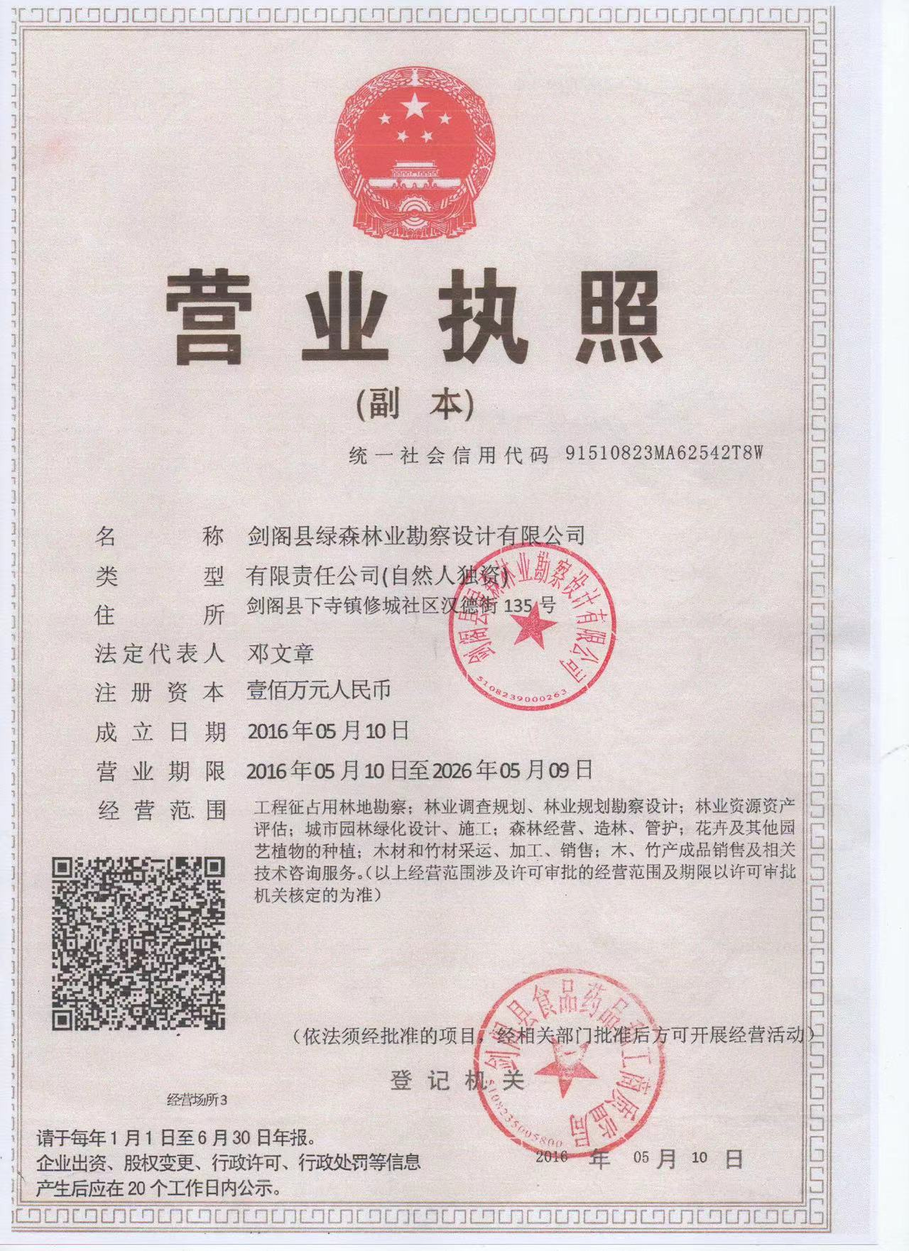

金仙镇玉台村养牛场
水土保持方案报告表
责任页
（剑阁县绿森林业勘察设计有限公司）

批 准：郑 雪（工程师）
核 定：母升磊（工程师）
审 查：李恒斌（工程师）
校 核：赵 千（工程师）
项目负责人：黄建华（工程师）
编 写：
姓 名 | 分 工 | 职务/职称 | 签字
郑 雪 | 综合说明 | 工程师
母升磊 | 项目概况、项目水土保持评价、 水土流失分析、调查与预测 | 工程师
李恒斌 | 水土保持措施、水土保持监测 | 工程师
赵 千 | 水土保持投资估算及效益分析、 水土保持管理 | 工程师
黄建华 | 附件、附图 | 工程师

金仙镇玉台村养牛场
水土保持方案报告表

项 目 名 称： 金仙镇玉台村养牛场

建 设 单 位：剑阁县金仙镇玉台村集体股份经济合作联合社

联 系 人： 杨甫生

项 目 地 址： 四川省剑阁县金仙镇玉台村

电 话： 0839-6267030

编 制 单 位： 剑阁县绿森林业勘察设计有限公司

联 系 人： 邓文章

电 话： 0839-6602199

报 送 时 间： 2024年9月

金仙镇玉台村养牛场
水土保持方案报告表
项  目  概  况 | 位置 | 四川省剑阁县金仙镇玉台村
项  目  概  况 | 建设内容及规模 | 总用地面积0.51hm²（5125.14m²，以《四川省固定资产投资项目备案表》为准，备案号：川投资备【2208-510823-04-01-783863】FGQB-0418号），建设内容包括圈舍、管理房、饲料房、化粪池、道路及场地硬化、绿化、附属设施等
项  目  概  况 | 建设性质 | 新建建设类 |  | 总投资（万元） | 460.00
项  目  概  况 | 土建投资（万元） | 368.00 |  | 占地面积（hm²） | 永久：/
 |  |  |  |  | 临时：0.51
项  目  概  况 | 动工时间 | 2022年8月 |  | 完工时间 | 2023年1月
项  目  概  况 | 土石方量  （万m³） | 挖方 | 填方 | 借方 | 余方
项  目  概  况 | 土石方量  （万m³） | 1.08 | 1.08 | / | /
项  目  概  况 | 取土（石、砂）场 | 不设取土场
项  目  概  况 | 弃土（石、渣）场 | 不设弃渣场
项目区概况 | 涉及重点防治区情况 | 嘉陵江及沱江中下游国家级水土流失重点治理区 |  | 地貌类型 | 低山
项目区概况 | 原地貌土壤侵蚀模数[t/(km².a)] | 900 |  | 容许土壤流失量[t/(km².a)] | 500
项目选址（线）水土保持评价 |  | 位于嘉陵江及沱江中下游国家级水土流失重点治理区，提高标准等级
预测水土流失总量 |  | 项目建设造成水土流失11.23t，造成新增水土流失5.74t，可减少土壤流失量4.59t
防治责任范围（hm²） |  | 0.51
防治标准等级及目标 | 防治标准等级 | 西南紫色土区一级防治标准
防治标准等级及目标 | 水土流失治理度（%） | 97 |  | 土壤流失控制比 | 1.0
防治标准等级及目标 | 渣土挡护率（%） | 92 |  | 表土保护率（%） | 92
防治标准等级及目标 | 林草植被恢复率（%） | 97 |  | 林草覆盖率（%） | 9
水土保持措施 | 分区 | 工程措施 |  | 植物措施 | 临时措施
水土保持措施 | 建构筑物工程区 | 土质排水沟180m、表土剥离0.03万m³ |  | / | 临时苫盖0.37hm²
水土保持措施 | 硬化工程区 | 土质排水沟140m、表土剥离0.01万m³ |  | / | 临时苫盖0.09hm²
水土保持措施 | 绿化工程区 | 表土剥离0.01万m³、表土回覆0.05万m³ |  | 综合绿化0.05hm² | 临时苫盖0.05hm²
水土保持投资估算（万元） | 工程措施（万元） | 0.93 |  | 植物措施（万元） | 7.50
水土保持投资估算（万元） | 临时措施（万元） | 4.81 |  | 水土保持补偿费（万元） | 0.67（6663.80元）
水土保持投资估算（万元） | 独立费用（万元） | 建设管理费（万元） |  | 0 | 5.00
水土保持投资估算（万元） | 独立费用（万元） | 水土保持方案编制费（万元） |  | 3.00 | 5.00
水土保持投资估算（万元） | 独立费用（万元） | 水土保持设施验收费（万元） |  | 2.00 | 5.00
水土保持投资估算（万元） | 总投资（万元） | 18.91
编制单位 |  | 剑阁县绿森林业勘察设计有限公司 |  | 建设单位 | 剑阁县金仙镇玉台村集体股份经济合作联合社
法人代表及电话 |  | 邓文章/0839-6602199 |  | 法人代表及电话 | 杨甫生/0839-6267030
地址 |  | 剑阁县下寺镇修城社区汉德街135号 |  | 地址 | 四川省剑阁县金仙镇玉台村
邮编 |  | 628300 |  | 邮编 | 628313
联系人及电话 |  | 邓文章/0839-6602199 |  | 联系人及电话 | 杨甫生/0839-6267030
电子信箱 |  | / |  | 电子信箱 | /
传真 |  | / |  | 传真 | /

目录

1 综合说明 1
1.1项目简况 1
1.2编制依据 2
1.3设计水平年 5
1.4水土流失防治责任范围 5
1.5水土流失防治目标 6
1.6项目水土保持评价结论 6
1.7 水土流失调查与预测结果 9
1.8 水土保持措施布设成果 10
1.9 水土保持监测方案 10
1.10 水土保持投资及效益分析成果 11
1.11 结论 11
2 项目概况 11
2.1项目组成及工程布置 13
2.2施工组织 14
2.3工程占地 15
2.4土石方平衡 16
2.5拆迁（移民）安置及专项设施改（迁）建 17
2.6工程进度安排 17
2.7自然概况 18
3 项目水土保持评价 27
3.1主体工程选址水土保持评价 27
3.2 建设方案与布局水土保持评价 27
3.3 主体工程设计中水土保持措施界定 30
4 水土流失分析、调查与预测 32
4.1水土流失现状 32
4.2水土流失成因 32
4.3扰动地表、损坏植被面积 33
4.4土壤流失量调查与预测 33
5 水土流失防治目标及水土保持措施设计 39
5.1防治区划分 39
5.2防治措施总体布局 39
5.3分区措施布设 39
5.4 水土保持施工组织设计 41
6水土保持监测 42
7 水土保持投资概算及效益分析 42
7.1.水土保持投资概算 43
7.2.水土保持效益分析 46
8 结论与建议 52
8.1 组织管理 52
8.2 后续设计 52
8.3 水土保持监测 52
8.4 水土保持监理 52
8.5水土保持施工 52
8.6 水土保持设施验收 53

附件
附件1：委托书；
附件2：《四川省固定资产投资项目备案表》；
附件3：四川省林业和草原局 准予行政许可决定书《使用林地审核同意书》，川林资许准〔2022〕1132号；
附件4：勘测定界图。
附图
附图1：项目区地理位置图；
附图2：项目区水系图；
附图3：项目区土壤侵蚀图；
附图4：总平面布置图；
附图5：分区防治措施总体布局图；
附图6：排水典型设计图。

1 综合说明

1.1项目简况

1.1.1项目基本情况
项目名称：金仙镇玉台村养牛场
建设单位：剑阁县金仙镇玉台村集体股份经济合作联合社
地理位置：四川省剑阁县金仙镇玉台村
建设性质：新建、建设类
建设内容及规模：总用地面积0.51hm²（5125.14m²，以《四川省固定资产投资项目备案表》为准，备案号：川投资备【2208-510823-04-01-783863】FGQB-0418号），建设内容包括圈舍、管理房、饲料房、化粪池、道路及场地硬化、绿化、附属设施等。
根据《使用林地审核同意书》、川林资许准〔2022〕1132号及现场踏勘，本项目总占地面积为0.51hm²（5125.14m²），均为临时占地。其中建构筑物工程区0.37hm²，硬化工程区0.09hm²，绿化工程区0.05hm²，占地类型为林地。
根据现场调查及业主介绍，本项目挖方总量为1.08万m³（其中表土剥离0.05万m³），填方总量为1.08万m³（其中表土回覆0.05万m³），无借方，无余方。项目区土石方回填主要来源于前期场地整平及表土剥离。
根据现场踏勘及查阅相关资料，本项目不涉及本项目不涉及拆迁（移民）安置及专项设施改（迁）建。
工程总投资：本项目总投资460.00万元，土建投资为368.00万元，资金来源为企业自筹。
建设工期：本项目已于2022年8月开工建设，2023年1月竣工，建设总工期为6个月，本方案为补报方案。

1.1.2项目前期工作进展情况
2022年6月，剑阁县地籍地政事务中心完成本项目土地勘测定界报告。
2022年8月，本项目取得《四川省固定资产投资项目备案表》；同月，本项目开工建设。
2022年12月，本项目取得四川省林业和草原局 准予行政许可决定书《使用林地审核同意书》，川林资许准〔2022〕1132号。
2023年1月，本项目竣工验收。
项目开工建设至今，已实施的水土保持措施包括项目区的表土剥离、表土回覆，施工期间裸露地表的临时苫盖，项目区的综合绿化及靠山体一侧的土质排水沟（永临结合）。目前，本项目绿植生长良好，但排水沟局部堵塞，应对排水沟及时疏通，同时加强后期管理。
为了贯彻执行《中华人民共和国水土保持法》和工程建设项目的有关法律法规，做好本项目的水土保持工作，建设单位剑阁县金仙镇玉台村集体股份经济合作联合社于2024年8月委托我公司（剑阁县绿森林业勘察设计有限公司）进行本项目的水土保持方案报告的编制工作。接到委托任务后，我公司按照有关法律法规及相关规范要求开展了现场调查、资料收集及报告编制工作，于2024年9月编制完成了《金仙镇玉台村养牛场水土保持方案报告表。

1.1.3自然简况
项目区扬子地台川西前陆盆地北西部位与龙门山前陆推覆构造带的过度地带。抗震设防烈度为Ⅶ度，地震峰值加速度为0.05g，特征周期为0.40s。项目区未发现有大型滑坡、泥石流、崩塌、不稳定斜坡、地面沉降等不良地质灾害，工程地质条件简单。
项目场地地貌单元为构造剥蚀丘陵地貌，场地处丘陵斜坡、坡积裙地带，现状呈低山地貌，地形局部起伏不大。项目区内原始地面高程介于693.32m~701.45m。
项目区属亚热带湿润季风气候。气候温和，光照比较适宜，四季分明，大陆性季风明显。由于地理位置和多变地貌影响，垂直气候明显，区域气候差异大，出现海拔高程不同，气候各异，高山顶和漕谷地气温相差大。气候随海拔升高而降低。降水充分，但呈陡峭单峰型分布，时空分布不均，常有“东边日出西边雨”情形。剑阁县一般年平均气温约16.7℃，最高 40.09℃，最低-7.2℃，多年均降水量1086.6毫米，雨季为每年7～9月，最高月降雨量为551.4mm，最低月降雨量为0.02mm。境内风向随季节变化明显，夏半年盛行偏南风，冬半年盛行偏北风常年主导风向SWW、NEE、多年平均风速1.8m/s。全年无霜期约270天。秋冬两季多雾，多年平均日照时数为1328.3小时。
项目区土壤以黄壤土为主，项目区可剥离表土厚度为0.10m。
项目区地带性植被类型为亚热带常绿阔叶林区，项目区林草覆盖率约为73.96%。
本项目所在地剑阁县属于西南紫色土区，项目区土壤侵蚀类型以轻度水力侵蚀为
主，容许土壤流失量为500t/Km²·a，土壤侵蚀模数背景值为900t/Km².a。
本项目建设场地不涉及水功能保护区，本项目建设场地未在县级以上地方人民政府划定的崩塌、滑坡危险区和泥石流易发区内，不属于水土流失严重、生态脆弱的地区；本项目建设场地内无自然遗产地、地质公园、森林公园、重要湿地、文物、古迹等。
根据《全国水土保持规划国家级水土流失重点预防区和重点治理区复核划分成果》（办水保〔2013〕188号），项目区属于嘉陵江及沱江中下游国家级水土流失重点治理区。

1.2编制依据

1.2.1 法律法规
1、《中华人民共和国水土保持法》（中华人民共和国主席令第39号，1991年6月29日通过，2010年12月修订，2011年3月1日起施行）；
2、《中华人民共和国土地管理法》（1986年6月25日通过，1988年12月29日第一次修正，1998年8月29日修订，2004年8月28日第二次修正，2019年8月26日第三次修正）；
3、《四川省〈中华人民共和国水土保持法〉实施办法（修正）》（1993年12月15日通过，1997年10月17日第一次修正，2012年9月21日第二次修正，2012年12月1日起施行）。

1.2.2部门规章
1、《生产建设项目水土保持方案管理办法》（水利部令第53号，2023年1月17日，2023年3月1日起施行）；
2、《企业投资项目核准暂行办法》（国家发展和改革委员会令第19号）；
3、《地质灾害防治管理办法》（国土资源部令第2号）。

1.2.3规范性文件
- 《全国水土保持规划国家级水土流失重点预防区和重点治理区复核划分成果（办水保〔2013〕188号》；
2、《水利部办公厅关于印发生产建设项目水土保持方案审查要点的通知》(办水保〔2023〕177号)；
3、《国务院关于保护森林资源制止毁林开垦和乱占灌木林地的通知》（国发〔1998〕111号）；
4、《中国地震动参数区划图》 （GB18306-2015）；
5、《建设工程监理与相关服务收费管理规定的通知》（发改价格〔2007〕670号）；
6、《关于规范生产建设项目水土保持监测工作的意见》（水保〔2009〕187号）；
7、四川省发展和改革委员会、四川省财政厅关于《制定水土保持补偿费收费标准的通知》（川发改价格〔2017〕347号）；
8、广元市水利局广元市财政局广元市发展和改革委员会中国人民银行广元市中心支行关于《印发广元市水土保持补偿费征收使用管理实施细则的通知》（广水发〔2018〕3号）；
9、《四川省水利水电工程设计概(估)算编制规定》（川水发〔2015〕9号）；
10、四川省水利厅《关于增值税税率调整后<四川省水利水电工程设计概（估）算编制规定>相应调整办法的通知》（川水函〔2019〕610 号）；
11、水利部《关于加强事中事后监管规范生产建设项目水土保持设施自主验收的通知》（水保〔2017〕365号）；
12、《水利部关于加强水土保持监测工作的通知》（水保〔2017〕36号）；
13、水利部办公厅关于印发《生产建设项目水土保持技术文件编写和印制格式规定（试行）的通知》办水保〔2018〕135号；
14、《水利部关于进一步深化“放管服”改革全面加强水土保持监管的意见》水保〔2019〕160号；
15、《水利部办公厅关于做好生产建设项目水土保持承诺制管理的通知》办水保〔2020〕160号；
16、《水利部办公厅关于进一步加强生产建设项目水土保持监测工作的通知》办水保〔2020〕161号。

1.2.4技术标准
1、《生产建设项目水土保持技术标准》（GB 50433-2018）；
2、《生产建设项目水土流失防治标准》（GB/T 50434-2018）；
3、《生产建设项目水土保持监测与评价标准》（GB/T 51240-2018）；
4、《水土保持工程调查与勘测标准》（GB/T 51297-2018）；
5、《生产建设项目土壤流失量测算导则》（SL 773-2018）；
6、《水土保持工程设计规范》（GB 51018-2014）；
7、《水土保持监测技术规程》（SL 277-2002）；
8、《开发建设项目水土保持设施验收技术规程》（GB/ T22490-2008）；
9、《土地利用现状分类标准》（GB/ T21010-2017）；
10、《土壤侵蚀分类分级标准》（SL190-2007）；
11、《防洪标准》（GB 50201-2014）；
12、《水利水电工程制图标准水土保持图》（SL 73.6-2015）；
13、《水土保持综合治理效益计算方法》（GB/T 15774-2008）；
14、《中国设计地震动参数区划图》（GB18306-2015）。

1.2.5参考资料
1、《四川省固定资产投资项目备案表》（备案号：川投资备【2208-510823-04-01-783863】FGQB-0418号）；
2、四川省林业和草原局 准予行政许可决定书《使用林地审核同意书》，川林资许准〔2022〕1132号；
3、《土地勘测定界报告》
4、工程涉及的其它相关技术资料。

1.3设计水平年
根据《生产建设项目水土保持技术标准》（GB 50433-2018），按照水土保持“三同时”制度，水土保持设计水平年应为主体工程完工后的当年或后一年。根据主体工程完工时间和水土保持措施实施进度安排，综合确定本项目水土保持设计水平年为完工当年，即2023年。

1.4水土流失防治责任范围
根据《生产建设项目水土保持技术标准》（GB 50433-2018），生产建设项目水土
流失防治责任范围应包括项目永久征地、临时占地（含租赁土地）以及其他使用与管辖区域。因此，本项目水土流失防治责任范围为0.51hm²。

1.5水土流失防治目标

1.5.1执行标准等级
根据《全国水土保持规划国家级水土流失重点预防区和重点治理区复核划分成果》（办水保〔2013〕188号），项目区属于嘉陵江及沱江中下游国家级水土流失重点治理区；根据水利部办公厅关于印发《全国水土保持区划（试行）的通知》（办水保〔2012〕512号）确定项目区属西南紫色土区；根据《生产建设项目水土流失防治标准》（GB/T50434-2018）和《生产建设项目水土保持技术标准》（GB50433-2018）的有关规定，“项目位于各级人民政府和相关机构确定的水土流失重点预防区和重点治理区、饮用水水源保护区、水功能一级区的保护区和保留区、自然保护区、世界文化和自然遗产地、风景名胜区、地质公园、森林公园、重要湿地，且不能避让的，以及位于县级及以上城市区域的，应执行一级标准”，因此本项目水土流失防治指标执行建设类项目西南紫色土区一级标准。

1.5.2 防治目标
根据《生产建设项目水土流失防治标准》（GB/T50433-2018）及本项目的建设特点、环境现状等，明确本项目水土流失防治的基本目标为：项目建设范围内的新增水土流失应得到有效控制，原有水土流失得到治理；水土保持设施应安全有效；水土资源、林草植被应得到最大限度的保护与恢复；水土流失防治目标值六项指标达到西南紫色土区一级标准。
1、根据《生产建设项目水土流失防治标准》（GB/T50434-2018），结合项目区气候类型、土壤侵蚀强度、地形、所处位置以及项目特性等对水土流失防治标准进行修正：
（1）水土流失治理度、林草植被恢复率、林草覆盖率可根据干旱程度按照下列原则进行调整：①位于极干旱地区的，林草植被恢复和林草覆盖率可不作定量要求，水土流失治理度可降低5%~8%；②位于干旱地区的，水土流失治理度、林草植被恢复率、林草覆盖率可降低3%~5%。
广元市剑阁县多年平均降水量1086.60mm，多年平均蒸发量1002.00mm，干燥度（最大可能蒸发量与降水量之比）采用近似估算为0.92，对比气候大区年干燥度指标，本项目位于湿润区，水土流失治理度、林草植被恢复率和林草覆盖率不调整。
（2）土壤流失控制比在轻度侵蚀为主的区域不应小于1，中度以上侵蚀为主的区域可降低0.1~0.2。
项目区土壤侵蚀强度以轻度为主，土壤流失控制比不应小于1，本工程土壤流失控制比提高0.15。
（3）在中山区的项目，渣土防护率可减少1%~3%；在极高山、高山区的项目渣土防护率可减少3%~5%。
本项目位于海拔为693.32m~701.45m左右的低海拔区域，渣土防护率不调整。
（4）位于城市区的项目渣土防护率和林草覆盖率可提高1%~2%。
本项目不属于城镇区，渣土防护率和林草覆盖率不调整；
（5）对林草植被有限制的项目，林草覆盖率可按相关规定适当调整。
本项目属于林草植被有限制的项目，林草覆盖率取9%。
2、根据《生产建设项目水土流失防治标准》（GB/T 50433-2018）第3.2.2条规定：对无法避让水土流失重点预防区和重点治理区的生产建设项目应提高植物措施标准，林草覆盖率应提高1个~2个百分点。
本项目位于嘉陵江及沱江中下游国家级水土流失重点治理区，但属于林草植被有限制的项目，林草覆盖率取9%。
本项目水土流失防治指标见表1.5-1。
表1.5-1 水土流失防治指标修正表
防治目标 | 标准规定（二级标准） |  | 标准修正 |  |  |  |  |  | 采用标准 |  | 备注
防治目标 | 施工期 | 设计水平年 | 按干燥度进行修正 | 按土壤侵蚀强度修正 | 按地形条件修正 | 按是否涉及城市区修正 | 其他（林草植被有限制） | 按是否避让重点防治区修正 | 施工期 | 设计水平年 | 备注
水土流失治理度(%) | — | 97 |  | / |  |  |  |  |  | 97
土壤流失控制比 | — | 0.85 |  | +0.15 |  |  |  |  |  | 1 | 项目区土壤侵蚀强度以轻度为主，土壤流失控制比提高0.15
渣土防护率(%) | 90 | 92 |  |  |  |  |  |  | 90 | 92
表土保护率(%) | 92 | 92 |  |  |  |  |  |  | 92 | 92
林草植被恢复率(%) | — | 97 |  |  |  |  |  |  |  | 97
林草覆盖率(%) | — | 23 |  |  |  |  | -14 | / |  | 9 | 属于林草植被有限制的项目，林草覆盖率取9%

1.6项目水土保持评价结论
本项目无法避让国家级水土流失重点治理区，因此存在一定的制约性因素。通过优化施工工艺，减少地表扰动和植被损坏范围，在有效控制可能造成的水土流失的前提下，工程建设不存在重大水土保持制约性因素，项目可行。
1、工程选址无重大水土保持限制性因素。
2、主体工程施工总布置符合水土保持的要求。
3、主体工程占地数量、占地性质、占地类型和占地可恢复性等方面基本符合水土保持要求。
4、项目区土石方回填主要来源于前期场地平整及基础开挖，尽量减少了土地扰动，符合水土保持要求。
5、本项目无取、弃土场。
6、主体工程施工组织设计中提出的施工用水、用电方案是可行的，满足施工要求；建筑材料采购方式基本合理。施工时已根据各项目分区具体的工程措施合理安排各施工工序，减少或避免了各工序间的相互干扰。
7、本项目的水土保持措施有场地内的排水沟，表土剥离，绿化区域的表土回覆与植物绿化，施工期间的临时排水设施，施工裸露面的临时苫盖等。水土保持措施布设合理，基本符合水土保持要求。

1.7 水土流失调查结果
1、本项目建设期挖方总量为1.08万m³（其中表土剥离0.05万m³），填方总量为1.08万m³（其中表土回覆0.05万m³），无借方，无余方。
2、工程建设造成的土壤流失总量为11.23t，其中新增土壤流失总量5.74t，截至目前，未发生重大的水土流失危害。
3、根据水土流失调查结果，本项目水土流失重点防治时段为施工期，重点防治
区域为建构筑物工程区。
- 在施工中已加强主体工程施工进度的紧凑安排，缩短流失时段。
5、本项目建设过程中未发生重大的水土流失危害，项目区基本不存在重大的水土流失隐患。

1.8 水土保持措施布设成果
截至目前，主体工程设计的水土保持措施已全部实施。本项目主体工程设计水土保持措施较为完善且项目建设过程中已严格按照主体设计水土保持措施进行实施，目前本项目已完工，本项目绿植生长良好，但排水沟局部堵塞，应对排水沟及时疏通，同时加强后期管理，本方案将不对本项目水土保持措施进行后续补充。各分区布设如下：
1、建构筑物工程区
（1）工程措施
土质排水沟（永临结合）：项目建设期间在主体建筑物靠山体一侧布设排水沟180m。排水沟底宽30cm、坡比1:0.50、沟深30cm梯形断面土沟。
表土剥离：在施工前已对该区域所占用的0.37hm²林地进行表土剥离，剥离厚度为0.10m，剥离总量为0.03万m³。
（2）临时措施
临时苫盖：项目建设期间对建构筑物工程区裸露地面进行临时苫盖，面积为0.37hm²。
2、硬化工程区
（1）工程措施
土质排水沟（永临结合）：项目建设期间在道路及硬化区域靠山体一侧布设排水沟140m。排水沟底宽30cm、坡比1:0.50、沟深30cm梯形断面土沟。
表土剥离：在施工前已对该区域所占用的0.09hm²林地进行表土剥离，剥离厚度为0.10m，剥离总量为0.01万m³。
（2）临时措施
临时苫盖：项目建设期间对硬化工程区裸露地面进行临时苫盖，面积为0.09hm²。
3、绿化工程区
（1）工程措施
表土剥离：施工前已对该区域所占用的0.05林地进行表土剥离，剥离厚度为0.10m，剥离总量为0.01万m³。
表土回覆：本项目后期对绿化工程区进行表土回覆0.05万m³。
（2）植物措施
综合绿化：施工结束后，绿化工程区采用乔灌草结合的方式进行绿化，乔木主要选用朴树、香樟等，灌木主要选择黄杨等，草种主要选择狗牙根等，绿化面积共0.05hm²。
（3）临时措施
临时苫盖：项目建设期间对绿化工程区裸露地面进行临时苫盖，面积为0.05hm²。

1.9 水土保持监测方案
根据《水利部关于进一步深化“放管服”改革全面加强水土保持监督的意见》（水保〔2019〕160号）、《水利部办公厅关于进一步加强生产建设项目水土保持监测工作的通知》（办水保〔2020〕161号）等文件要求，项目编制水土保持方案为报告表，可不开展水土保持专项监测，但建设单位应当依法履行水土流失防治责任和义务。
截至目前，本项目未开展水土保持专项监测。

1.10 水土保持投资及效益分析成果
本项目水土保持概算总投资为18.91万元，主体已计列水保投资13.24万元，水保方案新增投资5.67万元。新增投资中独立费用为5.00万元，水土保持补偿费0.67万元。
通过实施本方案各项水土保持措施后，治理水土流失面积0.51hm²，实现林草植被建设面积0.05hm²，可减少土壤流失量4.59t。至设计水平年，水土流失总治理度达到100%、土壤流失控制比为1.00、渣土防护率达到100%、表土保护率达到100%、林草植被恢复率达到100%、林草覆盖率为9.80%。以上水土流失治理度、土壤流失控制比、渣土防护率、表土保护率、林草植被恢复率、林草覆盖率达均能够达到本方案提出的防治目标要求，符合水土保持相关要求。

1.11 结论
1、结论
（1）本项目在建设过程中不可避免地扰动原地貌、损坏土地和植被，产生水土流失。水土流失主要发生在施工期，但只要在建设过程中全面落实提出的各项水土保持措施，加强施工管理，认真履行水土保持监测和监理职责，建设过程中的水土流失将会降到容许范围。
（2）本项目建设符合国家产业政策的要求；项目选址、建设方案、水土流失防治等方面符合水土保持法律法规、技术标准的规定，实施水土保持措施后，能够达到控制水土流失、保护生态环境的目的，实现生态效益、经济效益和社会效益的统一，项目建设可行。
2、要求
（1）建设单位应充分重视水土保持工作，方案批复后，建设单位应落实后续施工设计，及时完善细化相关的水土保持措施设计；
（2）建设单位需及时开展水土保持监测工作，建设单位可自行监测或委托具有水土保持监测资质的单位进行本项目的水土保持监测。
（3）水土保持监测单位应定期向各级水行政主管部门报送水土保持监测成果，监测成果经地方水行政主管部门成果认证后，可作为竣工验收的依据。
（4）建设单位把水土保持措施落实到施工合同，并且施工单位按照批复的水土保持方案实施水土保持措施。
（5）生产建设项目投产使用前，生产建设单位应当根据水土保持方案及其审批决定等，编制完成水土保持设施验收报告后，开展对水土保持设施验收工作，形成水土保持设施验收鉴定书，明确水土保持设施验收合格结论。生产建设单位应当在向社会公开水土保持设施验收材料至少20个工作日，然后按照规定向水土保持设施验收报备机关报备水土保持设施验收材料。水土保持设施经验收合格后，生产建设项目方可投产使用。水土保持设施未经验收或者验收不合格的，生产建设项目不得通过竣工验收和投产使用。

2 项目概况
本项目位于广元市四川省剑阁县金仙镇玉台村，项目区地理位置图见图2-1。 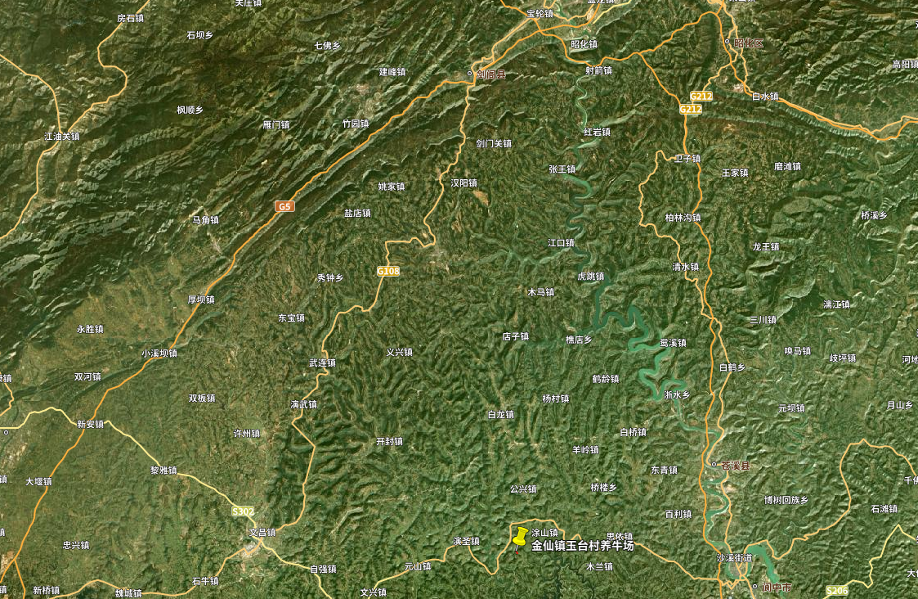 图2-1 项目区地理位置图
项目名称：金仙镇玉台村养牛场
建设单位：剑阁县金仙镇玉台村集体股份经济合作联合社
地理位置：四川省剑阁县金仙镇玉台村
建设性质：新建、建设类
建设内容及规模：总用地面积0.51hm²（5125.14m²，以《四川省固定资产投资项目备案表》为准，备案号：川投资备【2208-510823-04-01-783863】FGQB-0418号），建设内容包括圈舍、管理房、饲料房、化粪池、道路及场地硬化、绿化、附属设施等。
本项目总占地面积为0.51hm²（5125.14m²），均为临时占地。其中建构筑物工程区0.37hm²，硬化工程区0.09hm²，绿化工程区0.05hm²，占地类型为林地。
根据现场调查及业主介绍，本项目挖方总量为1.08万m³（其中表土剥离0.05万m³），填方总量为1.08万m³（其中表土回覆0.05万m³），无借方，无余方。项目区土石方回填主要来源于前期场地整平及表土剥离。
根据现场踏勘及查阅相关资料，本项目不涉及本项目不涉及拆迁（移民）安置及专项设施改（迁）建。
工程总投资：本项目总投资460.00万元，土建投资为368.00万元，资金来源为企业自筹。
建设工期：本项目已于2022年8月开工建设，2023年1月竣工，建设总工期为6个月，本方案为补报方案。

2.1项目组成及工程布置
根据该工程建设内容及总体布局，本项目主要由建构筑物工程、硬化工程、绿化工程及附属设施等组成，各部分组成区域面积与取得的《四川省固定资产投资项目备案表》不一致，本项目以工程实际为准。本项目项目组成见下表2.1-1。
表2.1-1 项目组成表
项目名称 |  | 项目组成
金仙镇玉台村养牛场 | 建构筑物工程 | 圈舍、管理房、饲料房等
金仙镇玉台村养牛场 | 硬化工程 | 硬化道路及场地
金仙镇玉台村养牛场 | 绿化工程 | 主体建筑周围及道路等硬化区域周围绿化区域
金仙镇玉台村养牛场 | 附属设施 | 污粪处理设施、供电系统、给排水系统
1、建构筑物工程
本项目建构筑物工程主要包括圈舍、管理房、饲料房等，占地面积总计0.37hm²。
主体采用浆砌砖结构，顶棚采用钢结构。
2、硬化工程
本项目硬化工程主要包括场内道路及硬化场地，硬化面积总计0.05hm²。其中场内道路宽度约3m，采用C20砼路面。
3、绿化工程
本项目绿化工程主要布置在主体建筑周围、道路等硬化区域周围，绿化面积总计0.05hm²，采用乔、灌、草结合的方式进行绿化，乔木主要选用朴树、香樟等，灌木主要选择黄杨等，草种主要选择狗牙根等。
4、附属设施
本项目附属设施主要包括污粪处理设施、供电系统及给排水系统。
污粪处理设施：区内设置化粪池220m²。
供电系统：直接接入附近电网供电。
给排水系统：①生活用水由市政管网供给；生产用水采用附近水流，不足部分采用生活用水水源。②厂区实行雨污分流；生产废水经沉淀后全部回用，生活废水经厂区化粪池处理后用于周边农田施肥。

2.2施工组织

2.2.1施工条件
- 供电：项目区施工用电接周边电网供电。
2、供水：项目区生活用水由市政管网供给，生产用水采用附近水流，不足部分采用生活用水水源。
3、施工道路：已有硬化道路连接至项目区。
4、施工材料：本项目所需的砖、水泥、砂、碎石及其他建筑材料等均从附近材料市场就近购买，混凝土全部购买商品混凝土，由此产生的水土流失由供货商负责，并在购买合同中明确。

2.2.2施工布置
1、施工营地
由于本项目附近居民分布比较密集，因此施工单位办公室及住宿采用就近租房，避免新建施工营地引起新的水土流失。
2、临时堆土场
根据现场踏勘，项目占地中有部分为空闲地，剥离表土及部分渣土已临时堆放在绿化工程区内，占地面积0.02hm²，临时堆土占地为本项目红线内占地，不新增临时用地。

2.2.3 施工工艺
本项目主要包括了本工程施工期主要包括了场地平整、土石方开挖回填、建构筑物工程、硬化工程及绿化工程等部分。
施工时序为：场地场平→建构筑物施工→管线施工→场地硬化施工→绿化工程→清理收尾。
1、场地平整
根据设计图纸设计标高进行场地平整，工程建设中一般采取高挖低填的方式实现土石方综合利用。开挖采用机械开挖的方式进行，反铲开挖装运，以避免运输过程中渣土掉落，影响环境，造成水土流失。
2、混凝土施工
本项目混凝士工程主要为现浇建筑物基础和场平硬化。
根据现场调查，本项目混凝土直接采用商品混凝土，混凝土搅拌车进行运输，混凝士运至施工现场后，系机泵送入仓。入仓后采用振捣器进行振捣，以振捣器平仓为主、人工平仓为辅，振捣时防止漏振及过振，以免产生内部架空及离析。
混凝土浇筑完成后及时用草袋覆盖，待初凝后人工洒水养护。

2.3工程占地
根据《使用林地审核同意书》、勘测定界报告及现场踏勘，本项目总占地面积为0.51hm²（5125.14m²），均为永久占地。其中建构筑物工程0.37hm²，硬化工程0.09hm²，绿化工程0.05hm²，占地类型为林地。工程占地情况见下表2.3-1。
表2.3-1工程占地情况一览表
项目组成 | 占地类型及面积（hm²） | 备注
项目组成 | 林地 | 备注
建构筑物工程 | 0.37 | 临时占地
硬化工程 | 0.09 | 临时占地
绿化工程 | 0.05 | 临时占地
合计 | 0.51 | 临时占地

2.4土石方平衡
根据现场调查及业主介绍，本项目挖方总量为1.08万m³（其中表土剥离0.05万m³），填方总量为1.08万m³（其中表土回覆0.05万m³），无借方，无余方。项目区土石方回填主要来源于前期场地整平及表土剥离。
1、表土剥离与回覆：根据现场踏勘及业主介绍，本项目占地类型为林地，项目前期已对项目所占林地进行表土剥离，厚度为0.10m，项目区剥离表土共计0.05万m³。项目后期绿化面积为0.05hm²，对绿化区域进行回覆表土，平均厚度为1.00m，共需表土0.05万m³，回覆表土全部来自前期表土剥离。
2、土石方平衡分析：本项目挖方总量为1.08万m³（其中表土剥离0.05万m³），填方总量为1.08万m³（其中表土回覆0.05万m³），无借方，无余方。根据现场调查，各部分土石方平衡情况见表2.4-1、图2.4-1。
表2.4-1 土石方平衡分析表 单位：万m³
项目名称 | 项目组成 |  | 挖方 |  | 填方 |  | 调入 | 调出 | 借方 | 余方
金仙镇玉台村养牛场 | 建构筑物工程 | 表土 | 0.03 | 0.78 |  | 0.75 |  | 0.03
金仙镇玉台村养牛场 | 建构筑物工程 | 土石方 | 0.75 | 0.78 | 0.75 | 0.75
金仙镇玉台村养牛场 | 硬化工程 | 表土 | 0.01 | 0.17 |  | 0.16 |  | 0.01
金仙镇玉台村养牛场 | 硬化工程 | 土石方 | 0.16 | 0.17 | 0.16 | 0.16
金仙镇玉台村养牛场 | 绿化工程 | 表土 | 0.01 | 0.13 | 0.05 | 0.17 | 0.04
金仙镇玉台村养牛场 | 绿化工程 | 土石方 | 0.12 | 0.13 | 0.12 | 0.17
合计 |  |  | 1.08 | 1.08 | 1.08 | 1.08 | 0.04 | 0.04 | 0 | 0
余方/万m³
项目名称
项目分区
挖方/万m³
填方/万m³
借方/万m³

0.75

金仙镇玉台村养牛场
建构筑物工程
0.78

0.16
0.17
硬化工程

0.17
0.13
绿化工程

0
0
1.08
1.08

图2.4-1土石方流向框图
注：上图中跨区域调运均为表土

2.5拆迁（移民）安置及专项设施改（迁）建
本项目不涉及拆迁（移民）安置及专项设施改（迁）建。

2.6工程进度
本项目本项目已于2022年8月开工建设，2023年1月竣工，建设总工期为6个月。目前，本项目绿植生长良好，但排水沟局部堵塞，应对排水沟及时疏通，同时加强后期管理。本项目现状见图2.6-1、图2.6-2、图2.6-3、图2.6-4、图2.6-5、图2.6-6、图2.6-7、图2.6-8。

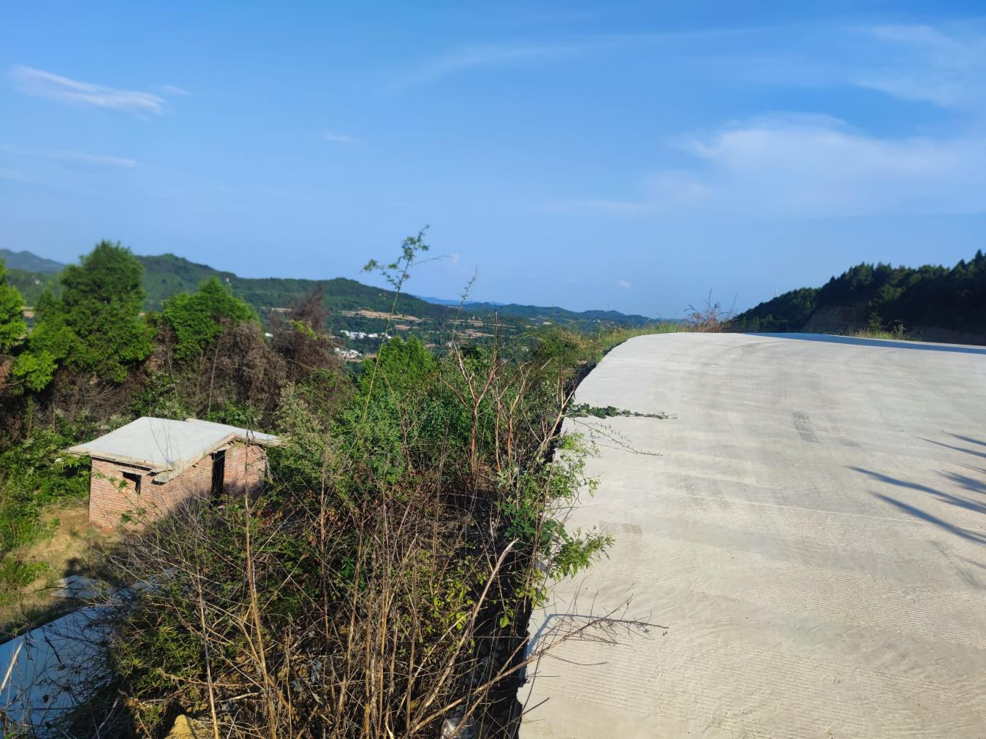
图2.6-1 建构物及综合绿化 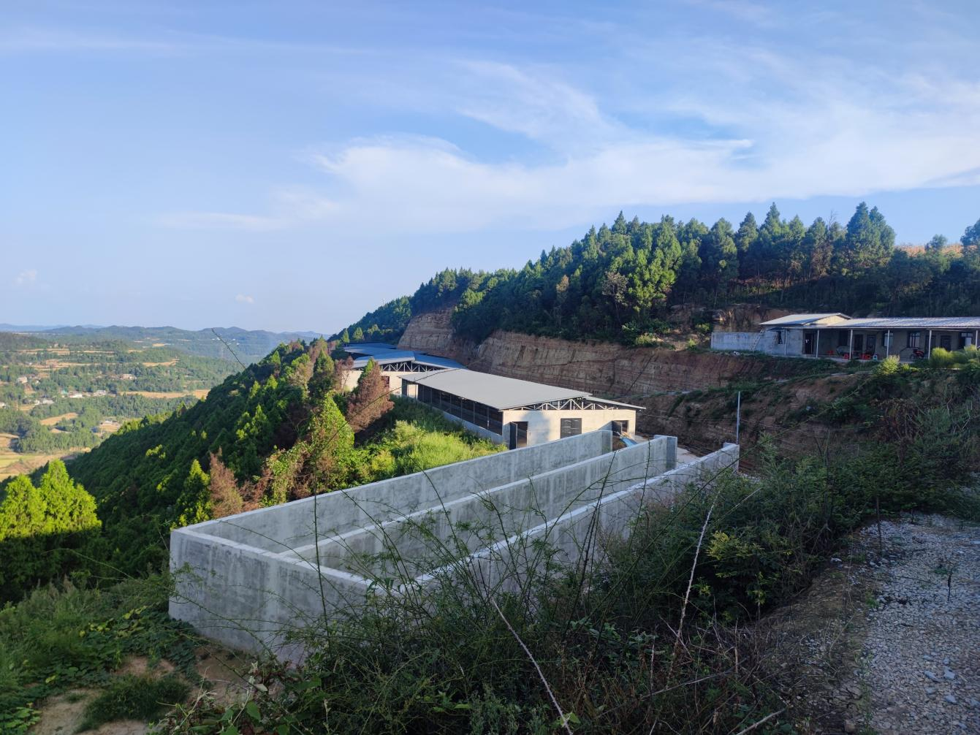
图2.6-2 建构物及综合绿化
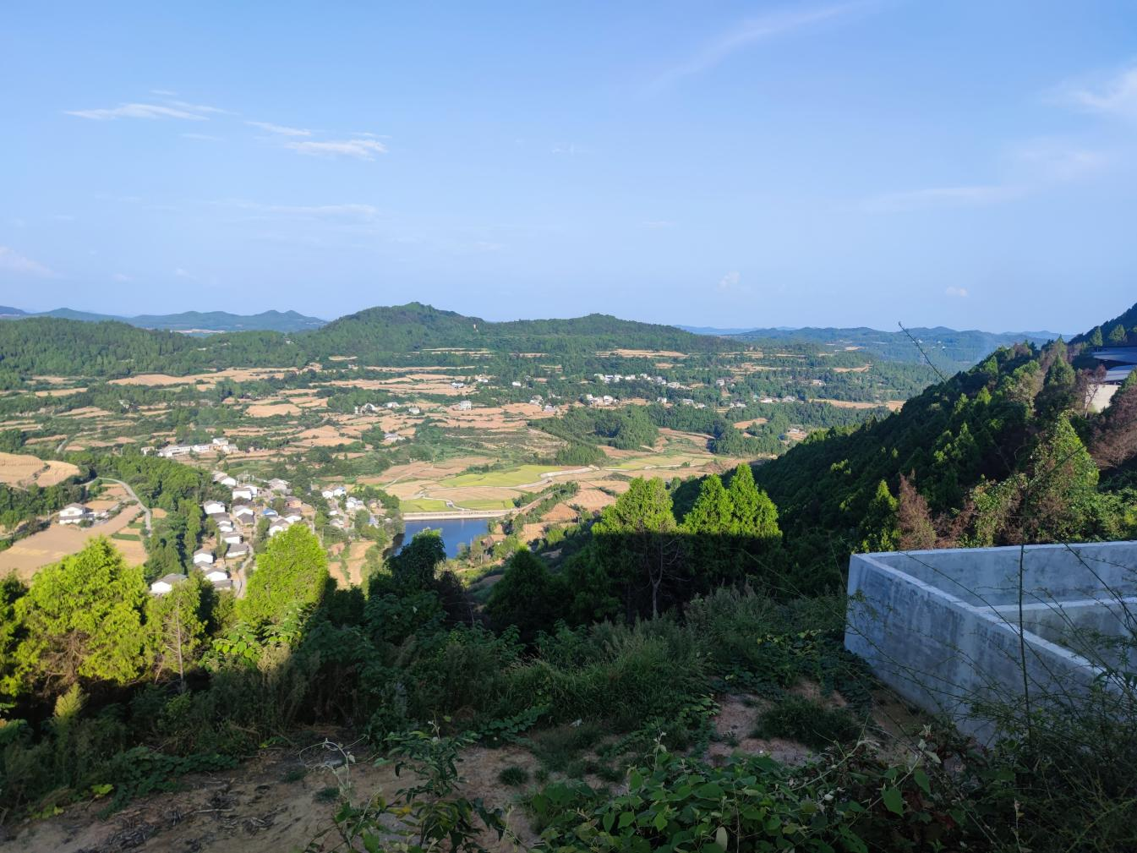图2.6-3 综合绿化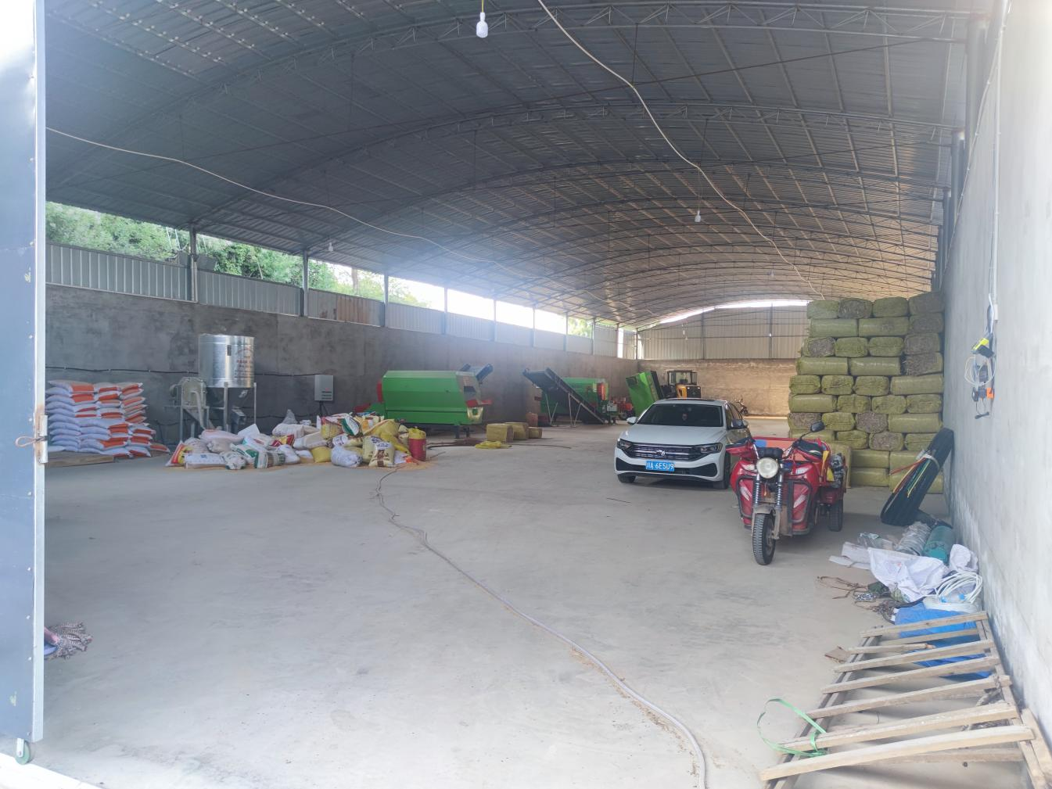图2.6-4 饲料房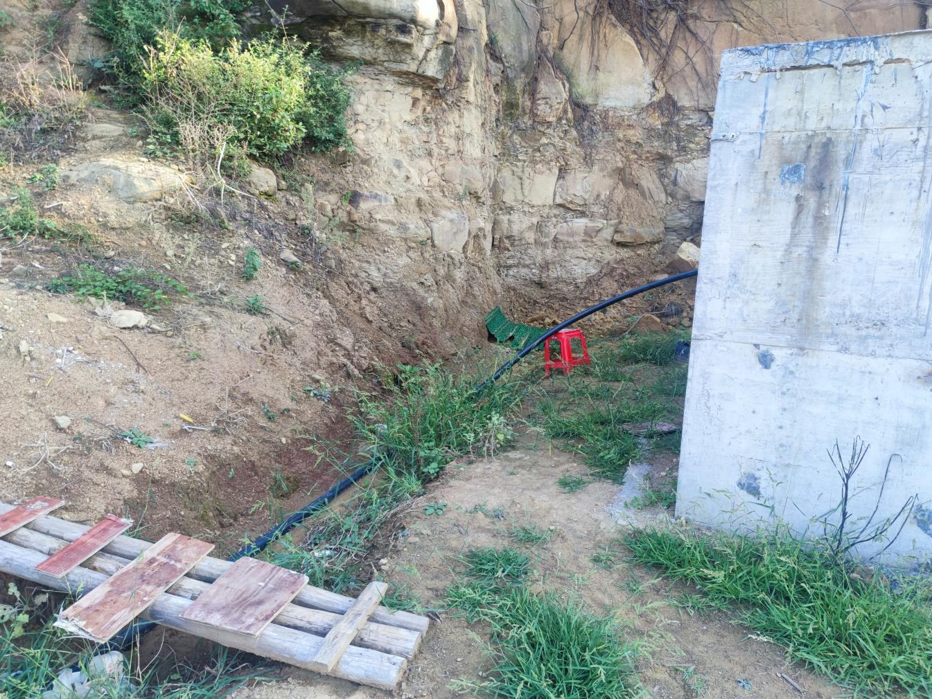图2.6-5 土质排水沟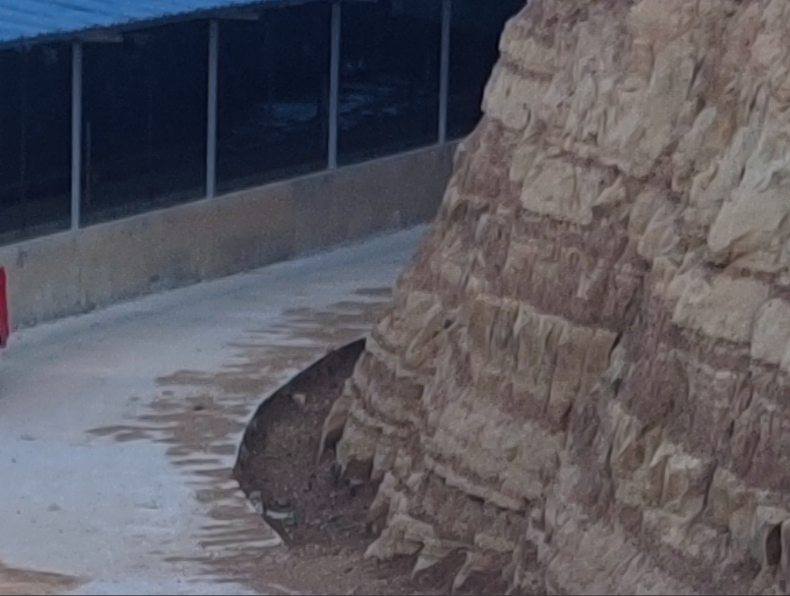图2.6-6 土质排水沟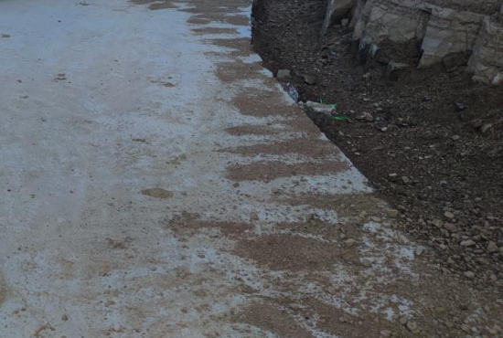图2.6-7 土质排水沟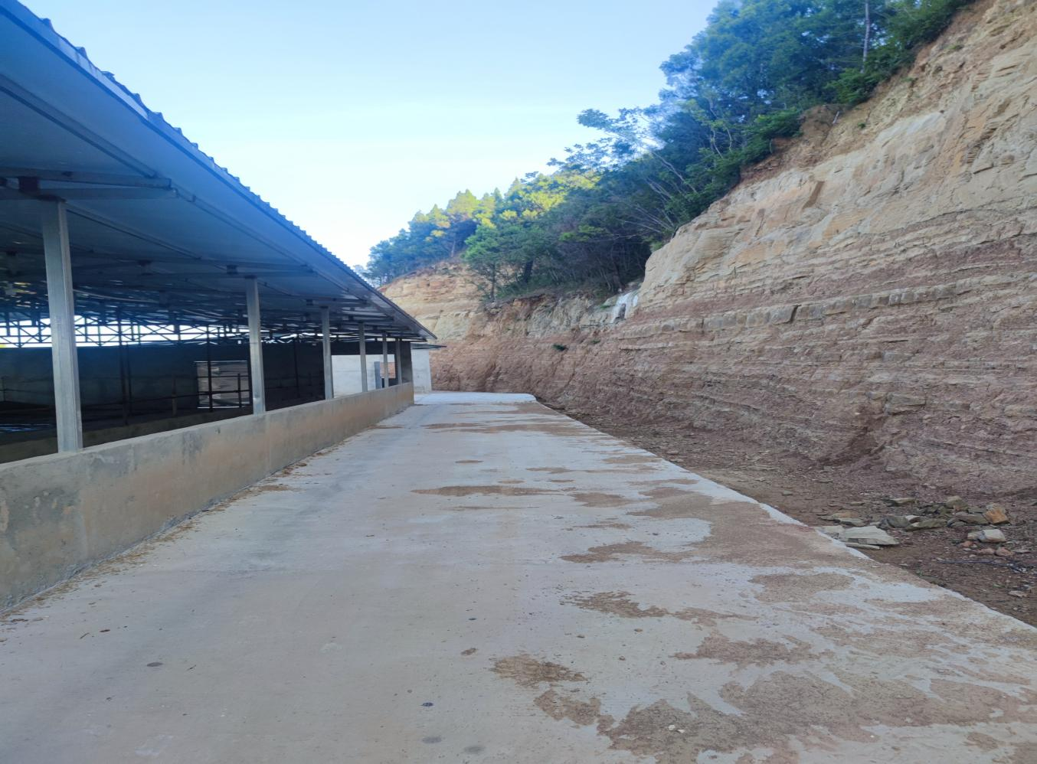
图2.6-8 硬化道路

2.7自然概况

2.7.1地质
1、地质构造
剑阁县区域构造属于扬子地台川西前陆盆地北西部位与龙门山前陆推覆构造带的过度地带，西北受龙门山断裂影响，东受巴中莲花状构造控制，西南受绵阳扫帚状构造制约。项目区位于盐店向斜南翼，构造形态单一。区内无大的构造形迹，断裂不发育，属简单构造类型。
2、地层岩性
据地质调查及钻孔揭露，在钻探深度范围内，主要地层为第四系全新统坡洪积(Q4dl+pl)粉质黏土、淤泥质粉质黏土层，下伏基岩为白垩系下统苍溪组(K1c)泥质砂岩层。其岩性特征自上而下分述为：
粉质黏土(Q4dl+pl)①：黄褐色，可塑状，以黏粒为主，含少量粉粒，局部揭露有黄色砂岩块石，块石粒径约300mm。可见铁锰质氧化物，切面稍有光泽，无摇振反应，干强度高，韧性中等，均匀性较好。表层为薄层耕作土层，厚度小于0.40m，钻探揭露该层层厚0.70～9.70m。
淤泥质粉质黏土(Q4dl+pl)②：黑褐色，软塑状，以黏粒为主，含少量粉粒、腐殖质，稍有腥臭味，切面光滑，无摇振反应，干强度中等，韧性中等，仅钻孔ZK29、ZK30、ZK31三个钻孔有揭露，揭露层厚3.20～5.30m。
泥质砂岩(K1c)③：黄色、棕色、灰色，矿物成分以石英、长石矿物为主，次为黏土矿物，中厚层状构造，钙、泥质胶结，岩层产状138°∠5°，根据其风化状态划分为强风化和中等风化两个亚层。
强风化泥质砂岩③1：岩体破碎，风化节理、裂隙发育，岩芯呈碎块状、散体状，用手可掰断，岩芯采取率65～80%，RQD值为0，属极软岩，岩体基本质量等级为Ⅴ级，钻探揭露层厚0.30～3.10m。
中风化泥质砂岩③2：岩体较完整，节理、裂隙一般发育，岩芯多呈短柱状，少量碎块状和长柱状，岩芯采取率80～98%，RQD值约55～70%，属软岩，岩体基本质量等级为Ⅳ级，钻探揭露层厚2.20～19.70m。
3、区域稳定性及地震
工程区地质构造简单，地层倾角平缓,其深部无大的断裂构造从场区及附近通过，新构造运动也只表现为缓慢的升降运动，历史上未发生过大的地震，地震震级小，频度低，不具备发生中强地震的地质构造背景，主要受外围强震波及影响,区域稳定性较好。场地远离区域断裂带及强地震带，所处地质构造背景比较简单，地震活动较弱，无明显新构造运动，区域构造稳定。
由《中国地震动参数区划图》GB18036-2015查得：剑阁县抗震设防烈度为VII度，地震动反应谱特征周期为0.40s，地震动峰值加速度为0.05g。
4、工程地质
项目区岩性以砂泥岩为主，产状平缓，为 330°∠1°~2°，砂岩多为巨厚层状，岩体较完整，泥岩多为中厚层状，岩体较破碎。
项目区覆盖层主要为人工填土、粉质粘土、含碎石粉质粘土、块碎石土、细砂土等。
总体而言，项目区工程地质条件简单。
5、不良地质
根据项目区及其周边地区调查，未发现有大型滑坡、泥石流、崩塌、不稳定斜坡、地面沉降等不良地质灾害。

2.7.2地貌
剑阁县地势西北高东南低，以低山地貌为主，山岭密布，沟壑纵横交错。西北连山绝险，峻岭横空，东南地势减缓，地面切割剧烈，高低落差甚大，最高的五子山右二峰海拔1330米，最低的西河出境处海拔367.8米。地貌类型由北向南依次为单斜中低山窄谷区，台梁低山宽谷区，低山槽坝深丘处。全县崩塌、滑坡、地裂缝和不稳定斜坡等地质灾害隐患分布较为广泛。
项目场地地貌单元为构造剥蚀丘陵地貌，场地处丘陵斜坡、坡积裙地带，现状呈低山地貌，地形局部起伏不大。项目区内原始地面高程介于693.32m~701.45m。

2.7.3气象
1、项目区多年气候气象条件
项目区属亚热带湿润季风气候。气候温和，光照比较适宜，四季分明，大陆性季风明显。由于地理位置和多变地貌影响，垂直气候明显，区域气候差异大，出现海拔高程不同，气候各异，高山顶和漕谷地气温相差大。气候随海拔升高而降低。降水充分，但呈陡峭单峰型分布，时空分布不均，常有“东边日出西边雨”情形。剑阁县一般年平均气温约16.7℃，最高 40.09℃，最低-7.2℃，多年平均降水量1086.60毫米，雨季为每年7～9月，最高月降雨量为551.4mm，最低月降雨量为0.02mm。境内风向随季节变化明显，夏半年盛行偏南风，冬半年盛行偏北风常年主导风向SWW、NEE、多年平均风速1.8m/s。全年无霜期约270天。秋冬两季多雾，多年平均日照时数为1328.3小时。
剑阁县年最大10分钟点雨量平均值为18mm。
表2.7-1 项目区域气象特征值
气象要素 |  | 单位 | 剑阁县
气温 | 多年平均 | ℃ | 16.7
气温 | 极端最高 | ℃ | 40.09
气温 | 极端最低 | ℃ | -7.2
气温 | =10℃积温值 | ℃ | 5514
多年平均风速 |  | m/s | 1.8
多年平均无霜期 |  | d | 270
多年平均蒸发量 |  | mm | 1002
多年平均相对湿度 |  | % | 76

2、项目区灾害性气候气象条件
根据项目区有关气象资料可知，区内主要的气象灾害有：干旱、暴雨和洪涝、寒潮、冰雹、大风。在暴雨季节，部分溪沟洪水泛滥，造成山洪爆发，淹没田园，冲毁良田而成涝灾。伏旱也是区内主要的灾害性天气，对夏粮作物生长产生影响。在8月下旬至11月中旬出现的秋绵雨对农业产生的影响极大，区内的大风一般为冬季的寒潮大风和夏季的雷雨大风。

2.7.4水文
项目所在地区的地表水系为嘉陵江水系，主要为闻溪河的源头支流沟谷，呈树枝状广泛分布，为典型的山区雨洪型性沟谷河流，流量及水位随季节变化大，洪水易涨易消，搬运和冲刷能力强，河床比降大，糙率高，暴雨季节易诱发山洪。
闻溪河是流经剑阁县的最大河流，是嘉陵江的重要支流，发源于盐店镇五指山，分南北两支，南支始于盐店镇，北支源于姚家乡(也称为刘家河)，两支流在城北镇三江大桥(三江口)汇合，再流经普安镇、闻溪乡、在江口与嘉陵江汇合，流域面积536平方公里，河流全长59公里。年平均流量7.41m³/s,是流域内城市和农村主要的饮用水源。

2.7.5土壤
剑阁县土壤分4个土类，6个亚类，11个土属，34个土种及4个变种，只农耕地中，紫色土类为主，占54%，由紫色泥岩、砂岩、砂页岩发育而成，质地砂壤至中粘，PH值6-8，土层厚0.4-1.0m，有机质含量丰富，较肥沃。中南部山顶上部至同顶，PH值7.5-8.5，土层厚0.3-0.6m，有机质含量少，肥力差，亚类为石灰性紫色土，黄紫泥土属中包括石骨子土、黑砂土、红石骨子土四个土种；水稻土类居其次，占45%，质地砂壤至中壤，土层厚0.6m以上，PH值7-8，有3个亚类潮土性水稻，紫色性水稻土，黄壤性水稻土，5个土属性紫色潮土、黄红紫田泥、沙黄田泥。有砂田夹砂田、石骨子田、黄紫泥田、死黄泥田、砾质黄紫泥田、白鳝泥田、冷侵下湿田、砾质夹砂田、黑砂田、砂泥田、砂黄泥田等15个土种及漏沙田、黑沙田2个变种；黄壤土类位居其三，占0.6%，自然土层被淋溶呈黄灰色，质地清壤互清粘，酸性PH值4.5-6.5，土层后0.3-1.0m，有机质含量丰富，较肥沃；有黄壤土1个亚类，沙黄泥土，姜黄泥土两个土属包括黄紫泥土，黄沙泥土，姜黄泥土3个土种及基土1个变种，潮土类最少，占0.4%，有潮土1个亚类，灰棕潮土、紫色潮土2个土属，包括响沙土、油沙土、沙土和夹沙土4个土种。
项目区主要分布的土壤类型为黄壤土。施工前已对项目区所占0.51hm²林地进行表土剥离，剥离厚度为0.10m，剥离量为0.05万m³，全部用于后期项目区绿化覆土。
表2.7.2 表土厚度分布情况表
项目组成 | 可剥离占地类型、面积及厚度 |  | 可剥离面积 | 设计剥离面积
项目组成 | 林地（hm²） | 表土厚度（m） | （hm²） | （hm²）
建构筑物工程 | 0.37 | 0.10 | 0.37 | 0.37
硬化工程 | 0.09 | 0.10 | 0.09 | 0.09
绿化工程 | 0.05 | 0.10 | 0.05 | 0.05
合计 | 0.51 |  | 0.51 | 0.51

2.7.6植被
剑阁县属亚热带常绿阔叶林区，盆地北部柏林、马尾松疏林小区，全区森林覆盖率为55.59％，以常绿的针叶树柏、松和落叶阔叶树栎及小量的杨、枫、榆、桐等杂树组成森林，珍稀植物有：古柏、松柏长青树（剑阁柏）、剑门兰花等。
项目区林草覆盖率为73.96%。

2.7.7其他
本项目位于剑阁县金仙镇玉台村，工程建设区域不涉及饮水水源保护区，水功能一级区的保护区和保留区、自然保护区、世界文化和自然遗产地、风景名胜区、地质公园、森林公园、重要湿地，未在县级以上地方人民政府划定的崩塌、地下洞室、岩溶（洞）、滑坡危险区和泥石流易发区内，不属于水土流失严重、生态脆弱的地区，项目区内没有全国水土保持监测网络中的水土保持监测站点、重点试验区及国家规定的水土保持长期定位观察站。
根据《全国水土保持规划国家级水土流失重点预防区和重点治理区复核划分成果》（办水保〔2013〕188号），项目区属于国家级水土流失重点治理区“嘉陵江及沱江中下游国家级水土流失重点治理区”。

3 项目水土保持评价

3.1主体工程选址水土保持评价
根据《中华人民共和国水土保持法》（2011年3月1日）、《生产建设项目水土保持技术标准》（GB50433-2018）关于工程选址（线）水土保持限制和约束性规定，经现场勘查，结合工程主体设计，对本工程选址逐条进行分析。
（1）与《中华人民共和国水土保持法》（2011年3月1日实施）的符合性分析
表3.1-1 《中华人民共和国水土保持法》符合性对照分析表
《中华人民共和国水土保持法》第三、四章预防与治理规定 | 本项目情况 | 符合性分析
第十七条：地方各级人民政府应当加强对取土、挖沙、采石等活动的管理，预防和减轻水土流失。禁止在崩塌、滑坡危险区和泥石流易发区从事取土、挖沙、采石等可能造成水土流失的活动。 | 本项目建设不涉及取土、挖沙、采石活动 | 符合
第十八条：水土流失严重、生态脆弱的地区，应当限制或者禁止可能造成水土流失的生产建设活动，严格保护植物、砂壳、结皮、地衣等。 | 本项目不属于水土流失严重、生态脆弱的地区 | 符合
第二十条：在25度以上陡坡地实施的农林开发项目方案不予批准 | 该项目不属于在25°以上陡坡地实施的农林开发项目 | 不涉及
第二十四条：生产建设项目选址、选线应当避让水土流失重点预防区和重点治理区；无法避让的，应当提高防治标准，优化施工工艺，减少地表扰动和植被损坏范围，有效控制可能造成的水土流失 | 项目所在地属于国家级水土流失重点治理区（嘉陵江及沱江中下游国家级水土流失重点治理区），工程建设无法避让，本方案采用西南紫色土区一级标准 | 符合
第二十五条 在山区、丘陵区、风沙区以及水土保持规划确定的容易发生水土流失的其他区域开办可能造成水土流失的生产建设项目，生产建设单位应当编制水土保持方案，报区级以上人民政府水行政主管部门审批，并按照经批准的水土保持方案，采取水土流失预防和治理措施。没有能力编制水土保持方案的，应当委托具备相应技术条件的机构编制 | 项目建设单位已委托我公司编制水土保持方案 | 符合
第二十七条：依法应当编制水土保持方案的生产建设项目中的水土保持设施，应当与主体工程同时设计、同时施工、同时投产使用；生产建设项目竣工验收，应当验收水土保持设施；水土保持设施未经验收或者验收不合格的，生产建设项目不得投产使用 | 本方案提出了相关要求 | 符合
第二十八条：依法应当编制水土保持方案的生产建设项目，其生产建设活动中排弃的砂、石、土、矸石、尾矿、废渣等应当综合利用；不能综合利用，确需废弃的，应当堆放在水土保持方案确定的专门存放地，并采取措施保证不产生新的危害 | 本项目剥离的表土就近堆存并布设水土保持措施、用于后期绿化覆土；开挖产生土石方及时回填，后期进行绿化以减少水土流失 | 符合
第三十二条：开办生产建设项目或者从事其他生产建设活动造成水土流失的，应当进行治理。在山区、丘陵区、风沙区以及水土保持规划确定的容易发生水土流失的其他区域开办生产建设项目或从事其他生产建设活动，损坏水土保持设施、地貌植被，不能恢复原有水土保持功能的，应当缴纳水土保持补偿费，专项用于水土流失预防和治理 | 工程建设扰动了地表，工程建设采取了一系列水土保持措施同时后期进行植被恢复以减少水土流失，后期缴纳水土保持补偿费 | 符合
第三十八条：对生产建设活动所占用土地的地表土应当进行分层剥离、保存和利用，做到土石方挖填平衡，减少地表扰动范围；对废弃的沙、石、土、矸石、尾矿、废渣等存放地，应当采取拦挡、坡面防护、防洪排导等措施。生产建设活动结束后应当及时在取土场、开挖面和存放地的裸露土地上种树植草、恢复植被 | 本项目属新建建设类工程，具备表土剥离条件。本项目已进行表土剥离，对所剥离表土统一管理、根据就近原则及完工后的覆土需求剥离表土堆放在项目红线范围内；本项目无废弃土石方 | 符合
（2）与《生产建设项目水土保持技术标准》（GB50433-2018）的符合性分析
表3.1-2 《生产建设项目水土保持技术标准》（GB50433-2018）符合性对照分析表
项目 | 约束性规定 | 分析意见 | 符合性分析
主体工程选址 | 1、应避让水土流失重点预防区和重点治理区 | 项目所在地属于国家级水土流失重点治理区（嘉陵江及沱江中下游国家级水土流失重点治理区），工程建设无法避让，本方案采用西南紫色土区一级标准 | 符合
主体工程选址 | 2、应避让河流两岸、湖泊和水库周边的植物保护带 | 不涉及 | 符合
主体工程选址 | 3、应避让全国水土保持监测网络中的水土保持监测站点、重点试验区及国家确定的水土保持长期定位观测站 | 不涉及 | 符合
取土（石、料）场选址 | 严禁在崩塌和滑坡危险区﹑泥石流易发区内设置取土（石、料）场  取土（石、料）场设置尚应符合下列规定：  1.应符合城镇、景区等规划要求，并与周边景观相互协调；2.在河道取土（石、砂）的应符合河道管理的有关规定；3.应综合考虑取土（石、砂）结束后的土地利用 | 项目不涉及取土（石、料）场 | 符合
弃土（石、渣、灰、矸石、尾矿）场选址 | 严禁在对公共设施、基础设施、工业企业、居民点等有重大影响的区域设置弃土（石、渣、灰、矸石、尾矿）场 | 项目不涉及弃土（石、渣、灰、矸石、尾矿）场 | 符合
弃土（石、渣、灰、矸石、尾矿）场选址 | 弃土（石、渣、灰、矸石、尾矿）场设置尚应符合下列规定：  1.涉及河道的应符合河道防洪规划和治导线的规定，不得设置在河道、湖泊和建成水库管理范围内；2.在山丘区宜选择荒沟、凹地、支毛沟，平原区宜选择凹地、荒地，风沙区宜避开风口；3.应充分利用取土（石、砂）场、废弃采坑、沉陷区等场地；4.应综合考虑弃土（石、渣、灰、矸石、尾矿）结束后的土地利用 | 项目不涉及弃土（石、渣、灰、矸石、尾矿）场 | 符合

3.2 建设方案与布局水土保持评价

3.2.1 建设方案评价
项目工程建设方案符合剑阁县的发展要求。项目建设区域交通较为方便，现有电网供电、供排水（气）等基础配套设施齐全。
项目区内布局紧凑，建筑周围有相对较大的绿地，为减少土石方开挖，建构筑物工程及硬化工程周边建设集中绿化景观。可见主体设计考虑了对征占地面积的充分利用，尽量避免了土石方的大量开挖，减少水土流失发生。大面积绿地营造可较大程度的恢复区域的水土保持效果和改善生态环境。
项目建设方案符合《生产建设项目水土保持技术标准》（GB 50433-2018）中相关规定，项目区内布设有完善的雨水系统和景观绿化，能够起到保水固土、防治水土流失的效果。
表3.2-1 《生产建设项目水土保持技术标准》（GB50433-2018）符合性对照分析表
规范序号 | 项目 | 约束性规定 | 分析意见 | 符合性分析
3.2.2 | 建设方案 | 1、公路、铁路工程在高填深挖路段，应采用加大桥比例的方案。减少大填大挖；填高大于20m，挖深大于30m的应进行桥隧替代方案论证；路堤、路堑在保证边坡稳定的基础上，应采用植物防护或工程与植物防护相结合的设计方案。 | 项目不属于公路、铁路工程，不涉及高填深挖以及桥隧设置。 | 符合规范要求
3.2.2 | 建设方案 | 2、城镇区的建设项目应提高植被建设标准，注重景观效果，配套建设灌溉、排水和雨水利用设施。 | 不涉及 | 符合规范要求
3.2.2 | 建设方案 | 3、山丘区输电工程塔基应采用不等高基础。经过林区的应采用加高杆塔跨越方式。 | 不涉及 | 符合规范要求
3.2.2 | 建设方案 | 4、无法避让水土流失重点预防区和重点治理区的项目，应符合以下规定： | 本项目位于嘉陵江及沱江中下游国家级水土流失重点治理区 | 符合规范要求
3.2.2 | 建设方案 | ①应优化方案，减少工程占地和土石方量；公路、铁路等项目填高大于8m宜采用桥梁方案，管道工程穿越宜采用隧道、定向钻、顶管等方式；山丘区工业场地宜采用阶梯式布置 | 不涉及
3.2.2 | 建设方案 | ②截排水工程、拦挡工程的工程等级和防洪标准应提高一级 | 本项目排水工程和防洪标准提高一级。排水沟等级由3级提高到2级；排水工程防洪标准采用5年一遇短历时暴雨
3.2.2 | 建设方案 | ③宜布设雨洪集蓄、沉砂设施 | 本项目布设有排水设施
从水土保持角度分析，本项目建设方案较为合理，符合水土保持要求。

3.2.2 工程占地评价
本项目总占地面积为0.51hm²（5125.14m²），均为永久占地。其中建构筑物工程0.37hm²，硬化工程0.09hm²，绿化工程0.05hm²，占地类型为林地。各区域规划布置合理，充分利用土地，能够减少地表面积的扰动。
项目产生的挖方及填方量较小，因此将施工过程中的少量临时堆土堆放在项目区内，并进行临时苫盖，后期进行回填，并恢复原地貌。
从水土保持角度分析，主体工程占地数量、占地性质、占地类型和占地可恢复性等方面基本符合水土保持要求。

3.2.3 土石方平衡评价
本项目挖方总量为1.08万m³（其中表土剥离0.05万m³），填方总量为1.08万m³（其中表土回覆0.05万m³），无借方，无余方。项目区土石方回填主要来源于前期场地整平及表土剥离，尽量减少了土地扰动，符合水土保持要求。

3.2.4 取土场设置评价
本项目不涉及取土场。

3.2.5 弃渣场设置评价
本项目不涉及弃渣场。

3.2.6 施工方法与工艺评价
主体工程施工组织设计中提出的施工用水、用电方案是可行的，满足施工要求；建筑材料采购方式基本合理。
施工时已根据各项目分区具体的工程措施合理安排各施工工序，减少或避免各工序间的相互干扰。工程施工采用机械和人工配合进行，机械以铲运机、推土机为主，人工则配合机械作零星场地或边角地区的平整。
在工程施工过程中，土石方的挖填采用机械和人工相结合的方法，已选好土方堆放场地，避免了土方来回移动。并采取密目网覆盖措施，防止大风和降雨造成水土流失。

3.2.6 主体工程设计中具有水土保持功能工程的评价
从贯彻水土保持法和有关法律法规的角度出发，主体工程中包含了场地内的排水设施，绿化区域的表土剥离与回覆、植物绿化、裸露地表的临时苫盖等具有一定的水土保持功能的措施。在本项目水土保持方案中，需要对主体已采取的防护措施进行分析与评价，论证措施的防治能力，以进一步完善工程水土流失防治措施体系。
截至目前，主体工程设计的水土保持措施已全部实施。本项目主体工程水土保持措施较为完善，故本方案将不对本项目水土保持措施进行后续补充。

3.3 主体工程设计中水土保持措施界定
根据《关于印发〈开发建设项目水土保持方案技术审查要点〉的通知》（水保监〔2014〕58号）和《生产建设项目水土保持技术标准》（GB50433-2018）中相关界定原则，主体工程的水土保持措施有场地内的排水沟，绿化区域的表土剥离与回覆、植物绿化、裸露地表的临时苫盖等。
主体工程界定为水土保持工程的工程量详见表3.3-1。
表3.3-1 主体工程中水土保持措施数量及投资统计表
防治分区 | 措施类型 | 措施名称 | 单位 | 数量 | 投资（万元）
建构筑物工程 | 工程措施 | 土质排水沟（永临结合） | m | 180 | 0.22
建构筑物工程 | 工程措施 | 表土剥离 | 万m³ | 0.03 | 0.01
建构筑物工程 | 临时措施 | 临时苫盖 | hm² | 0.37 | 3.49
硬化工程 | 工程措施 | 土质排水沟（永临结合） | m | 140 | 0.17
硬化工程 | 工程措施 | 表土剥离 | 万m³ | 0.01 | 0.01
硬化工程 | 临时措施 | 临时苫盖 | hm² | 0.09 | 0.85
绿化工程 | 工程措施 | 表土剥离 | 万m³ | 0.01 | 0.01
绿化工程 | 工程措施 | 表土回覆 | 万m³ | 0.05 | 0.51
绿化工程 | 植物措施 | 综合绿化 | hm² | 0.05 | 7.50
绿化工程 | 临时措施 | 临时苫盖 | hm² | 0.05 | 0.47
合计 |  |  |  |  | 13.24

4 水土流失分析、调查与预测

4.1水土流失现状
1、区域水土流失现状
根据《全国水土保持规划国家级水土流失重点预防区和重点治理区复核划分成果》（办水保〔2013〕188号），本工程涉及的剑阁县属于国家级水土流失重点治理区（嘉陵江及沱江中下游国家级水土流失重点治理区），根据区域水土流失遥感资料分析及水土流失现状调查，项目区水土流失类型主要为水力侵蚀，尤其以面蚀、片蚀、沟蚀等类型为主，面蚀主要发生在疏幼林中，片蚀主要发生在植被局部遭受破坏的山坡，沟蚀是在面蚀和片蚀的基础上产生的，主要发生在岩性松软的裸露山坡地带。项目区土壤侵蚀见附图。
剑阁县全境幅员面积3204km²，轻度及以上水土流失面积1383.39km²，占幅员面积的43.18%，总体侵蚀强度属轻度侵蚀，流失类型以水力侵蚀为主，侵蚀形式主要表现为面蚀和沟蚀。
2、项目建设区水土流失现状
根据水利普查数据，结合项目区地形图分析，并经现场踏勘调查项目区土地利用类型、面积、地形坡度和植被覆盖率等，参考《土壤侵蚀分类分级标准》（SL 190-2007）中的“土壤侵蚀强度分级标准表”、“面蚀分级指标表”以及《生产建设项目水土流失防治标准》（GB /T50434-2018）等相关规程规范，结合区域地形地貌、地表植被及土壤等水土流失因子进行综合分析。按照《土壤侵蚀分类分级标准》(SL190-2007)确定，对水域、硬化地面、裸岩等无土体的微度流失区可不计背景值；根据《四川省水利厅关于印发<四川省水土保持方案编制与审查若干技术问题暂行规定>的函》（川水函〔2014〕1723号）规定，对有土体的微度流失区，背景值可直接取300t/km²·a。轻度及以上的流失区，背景值一般取标准中的区间平均值。
经调查测算，确定水土流失强度主要表现为轻度侵蚀，水土流失类型主要为面浊和沟蚀，水土流失形式以水力侵蚀为主，项目占地区域的土壤侵蚀模数背景值为900km²·a，项目占地范围内年平均土壤侵蚀量约为4.59t。
3、项目区所处的水土流失重点防治区
根据《全国水土保持规划国家级水土流失重点预防区和重点治理区划分成果》（办水保〔2013〕188号），项目所在地广元市剑阁县属于国家级水土流失重点治理区“嘉陵江及沱江中下游国家级水土流失重点治理区”，项目区水土流失以水力侵蚀为主，按照《土壤侵蚀分类分级标准》（SL190-2007），项目区容许土壤流失量为500t/km².a。

4.2水土流失成因
生产建设项目引起和加剧原地面水土流失的因素主要包括自然和人为因素。
自然因素是潜在的，包括气候、地形、地貌、土壤、植被等；人为因素主要是指
本项目建设和生产活动，诱发和加速原地面水土流失。根据实地调查，本项目建
设过程中，由于场地平整对原地貌和地表植被进行扰动和破坏，降低或丧失了原有地表水土保持功能，改变了外营力与土体抵抗力之间形成的自然相对平衡，导致原地貌土壤侵蚀的发生和发展。
1、自然因素
工程建设过程中造成水土流失的自然因素主要包括风力、水力等侵蚀外营力
和地形地貌、土壤物质组成与结构及植被盖度等抗蚀力。
2、人为因素
工程建设期，各施工区域场地平整，设施基础等施工活动，对地表的开挖、
扰动，使原地貌、地表植被及土体结构受到破坏失去固土防冲能力，降低或丧失
了原有的水土保持功能，改变了外营力与土体抵抗力之间形成的自然相对平衡，
最终导致现代土壤加速侵蚀。

4.3扰动地表、损坏植被面积
本项目扰动地表面积为0.51hm²，均为本项目建设用地。损坏植被面积为本项目
占地中原有绿化面积，共0.51hm²。
4.3-1工程建设扰动地表、谁坏植被面积情况表
项目分区 | 占地面积（hm²） | 损坏植被面积（hm²）
建构筑物工程 | 0.37 | 0.37
硬化工程 | 0.09 | 0.09
绿化工程 | 0.05 | 0.05
合计 | 0.51 | 0.51

4.4土壤流失量调查与预测
根据对项目区水土流失现状调查及项目建设对水土流失的相关性分析，如果不采取任何防护和治理措施，项目建设将加剧建设区水土流失。新增水土流失主要集中在项目建设期间；项目运行期无开挖等活动，不再增加新的水土流失，此时项目区的水土流失主要是建设期工程新增水土流失的延后和项目区原有水土流失的继续。

4.4.1调查与预测单元划分
1、调查单元/施工期
本方案对已建工程区采取水土流失回顾调查，调查单元划分为3个调查单元：建构筑物工程单元、硬化工程单元、绿化工程区单元。根据扰动方式、扰动后地表的物质组成、气象特征等相近的原则划分为工程开挖面区1个二级预测单元。施工期调查范围面积为0.51hm²。
2、预测单元/自然恢复期
本方案对项目竣工后采取水土流失预测，划分为1个预测单元：绿化工程单元。根据现场调查，现阶段表土已全部回覆，故本次水土流失预测仅针对绿化工程单元，根据扰动方式、扰动后地表的物质组成、气象特征等相近的原则划分工程开挖面区1个二级预测单元。自然恢复期预测范围面积为0.05hm²。

4.4.2调查与预测时段
根据现场踏勘及查阅施工资料，本项目已于2022年8月开工建设，2023年1月竣工。由于施工准备期较短，本项目将施工准备期和施工期合并为一个时段，水土流失分为施工期（含施工准备期）和自然恢复期两个时段。按照《开发建设项目水土保持技术规范》（GB50433-2008）中水土流失预测的要求，根据各单元的施工扰动时间，结合产生水土流失的季节，按最不利的条件确定。根据相关规范要求，结合实际情况，本项目土壤流失量调查针对施工期，对应时段为2022年8月至2023年1月（6个月）；土壤流失量预测针对自然恢复期，对应时段为2023年2月至2025年1月（24个月）。
1、调查时段/施工期
本项目自2022年8月开工建设至2023年1月，经过了6个月，调查时段按最不利因素考虑，结合项目施工工期，建构筑物工程单元、硬化工程单元、绿化工程单元水土流失时段均取1年。
2、预测时段/自然恢复期
工程施工结束后，因施工引起水土流失的各项因素逐渐消失，地表扰动基本停止，植被得到逐步恢复，松散裸露面逐步趋于稳定，水土流失将逐步减小，但自然恢复期仍有一定量的水土流失，根据项目区有关资料，项目区属湿润区，该区自然恢复期大约需要2年时间，因此本项目各单元自然恢复期按2年计算，预测范围为植物措施面积，共计0.05hm²。
水土流失调查与预测详见下表4.4-1
表4.4-1 水土流失调查与预测情况表
调查与预测单元 |  | 调查与预测时段及面积
 |  | 调查面积（hm²） | 调查时段（a） | 预测面积（hm²) | 预测时间（a）
调查单元/施工期 | 建构筑物工程单元 | 0.37 | 1 | / | /
调查单元/施工期 | 硬化工程单元 | 0.09 | 1 | / | /
调查单元/施工期 | 绿化工程单元 | 0.05 | 1 | / | /
预测单元/自然恢复期 | 绿化工程单元 | / | / | 0.05 | 2

4.4.3土壤侵蚀模数

4.4.3.1扰动前土壤侵蚀模数
根据对项目区水土流失特点分析和区域现状调查，按照《土壤侵蚀分类分级标准》（SL190-2007）中侵蚀等级划分，结合项目区地形地貌条件、土壤植被等影响水土流失的自然因素，确定项目区总体侵蚀强度属轻度侵蚀，流失类型以水力侵蚀为主，工程占地范围内平均水土流失背景值取900t/km²·a。

4.4.3.2扰动后土壤侵蚀模数
1、施工期/土壤侵蚀模数
本项目施工期（2022年8月~2023年1月）土壤侵蚀模数采用试验观测法确定，根据现场调查及查阅相关资料，确定其土壤侵蚀模数为2000t/km²·a。
2、自然恢复期/土壤侵蚀模数
自然恢复期土壤侵蚀模数根据自然恢复期土壤侵蚀模数计算，侵蚀模数按恢复2年后逐渐降低至背景值综合考虑取值，根据《生产建设项目土壤流失量测算导则》SL 773-2018，自然恢复期土壤侵蚀模数按下式计算：
植被破坏型一般扰动地表土壤侵蚀模数测算公式如下：
式中：Myd——植被破坏型一般扰动地表计算单元土壤流失量，t/km²·a；
R——降雨侵蚀力因子，MJ·mm/(hm²·h)；
Kyd——地表翻扰后土壤可侵蚀因子，t·hm²·h(hm²·MJ·mm)；
Ly——坡长因子，无量纲；
Sy——坡度因子，无量纲；
B——植被覆盖因子，无量纲；
E——工程措施因子，无量纲：
T——耕作措施因子，无量纲。
根据上式计算，植被破坏型一般扰动地表土壤侵蚀模数计算详见表4.3-4。
表4.3-4 本项目自然恢复期土壤侵蚀模数取值
序号 | 项目 | 因子 | 单位 | 公式/说明 | 绿化区域
1 | 植被破坏型土壤侵蚀模数 | M_{yd} | t/km²·a | M_{yz}=100RKL_{y}S_{y}BET | 1028.36
2 | 降雨侵蚀力因子 | R | MJ·mm/(hm²·h) | 参照SL773-2018“附录C” | 6285.36
3 | 土壤可蚀性因子 | K | t·hm²·h(hm²·MJ·mm) | 参照SL773-2018“附录C” | 0.007
4 | 坡长因子 | L_{y} |  | L_{y}=（λ/20）^{m} | 1.32
4.1 | 水平投影长度 | λ | m | λ=λ_{x}cosθ | 49.93
4.2 | 斜坡长度 | λ_{x} | m |  | 50
4.3 | 坡度 | θ | （°） |  | 3
4.4 | 坡长指数 | m |  |  | 0.406
5 | 坡度因子 | S_{y} |  | S_{y}=-1.5+17/[1+e^{（2.3-6.1sinθ）}] | 0.75
5.1 | 自然对数的底 | e |  | 取2.72 | 2.72
6 | 植被覆盖因子 | B |  | 参照SL773-2018“6.2.6节” | 0.242
7 | 工程措施因子 | E |  | 参照SL773-2018“6.2.7节” | 1
8 | 耕作措施因子 | T |  | 参照SL773-2018“6.2.8节” | 1
注：上表计算结果为自然恢复期土壤侵蚀模数平均值

4.4.4调查与预测结果
根据调查与预测时段、土壤侵蚀模数、水土流失面积等，对施工期、自然恢复期水土流失量分别进行定量计算，当调查与预测单元土壤侵蚀强度恢复到原地貌土壤侵蚀模数以下时，不再计算。本项目区水土流失类型主要为水力侵蚀，水土流失调查与预测采用《生产建设项目水土保持技术标准》（GB 50433-2018）推荐的经验公式进行计算预测，水土流失量计算公式如下：
（1）
（2）
（3）
式中：W——扰动地表土壤流失量，t；
W——扰动地表新增土壤流失量，t；

i ——调查与预测单元，1，2，3，……， n；
k ——调查与预测时段，1，2，3，指施工准备期、施工期和自然恢复期；
Fi ——第i个调查与预测单元的水土流失面积，km²；
Mik——扰动后不同单元不同时段土壤侵蚀模数，t/（km².a）；
Mik——不同单元各时段新增土壤侵蚀模数，t/（km².a），只计正值，负值按0计；

Mi0 ——不同调查与预测单元土壤侵蚀模数背景值，t/（km².a）；
Ti ——调查与预测时段（扰动时段），a。
项目区调查与预测土壤流失量见表4.4-5。
表4.4-5 项目区土壤流失量计算表
防治单元 |  | 调查/预测单元 | 调查/预测时段 | 土壤侵蚀背景值（t/km2·a） | 扰动后侵蚀模数（t/km2·a） | 侵蚀面积（hm2) | 侵蚀时间（a） | 背景流失量（t） | 调查/预测流失量（t） | 新增流失量（t）
施工期（调查） | 建构筑物工程 | 上方无来水-工程开挖面 | 施工期时段 | 900 | 2000 | 0.37 | 1 | 3.33 | 7.40 | 4.07
施工期（调查） | 硬化工程 | 上方无来水-工程开挖面 | 施工期时段 | 900 | 2000 | 0.09 | 1 | 0.81 | 1.80 | 0.99
施工期（调查） | 绿化工程 | 上方无来水-工程开挖面 | 施工期时段 | 900 | 2000 | 0.05 | 1 | 0.45 | 1.00 | 0.55
自然恢复期（预测） | 绿化工程 | 上方无来水-工程开挖面 | 自然恢复期 | 900 | 1028.36 | 0.05 | 2 | 0.90 | 1.03 | 0.13
合计 |  |  | 施工期 | 900 |  |  |  | 4.59 | 10.20 | 5.61
 |  |  | 自然恢复期 | 900 |  |  |  | 0.90 | 1.03 | 0.13
 |  |  | 小计 |  |  |  |  | 5.49 | 11.23 | 5.74
从项目区土壤流失量计算表中可以看出，本项目因工程施工建设可能产生的土壤流失总量为11.23t，其中背景水土流失量5.49t，因项目建设扰动新增土壤流失量5.74t，新增土壤流失量占总土壤流失量的51.11%，从调查与预测结果汇总分析表中可以看出，本工程产生水土流失的重点区域为建构筑物工程，施工期其新增土壤流失量分别占新增土壤流失总量的72.55%，项目的水土流失最重要时段是施工期，其新增土壤流失量占总新增土壤流失总量的97.74%。
根据现场踏勘及查阅施工资料，本项目建设虽造成了水土流失，但截至目前，项目建设过程中基本不存在重大的水土流失危害，通过后期水土保持措施逐步发挥效益，本项目基本不存在重大的水土流失隐患。

5 水土流失防治目标及水土保持措施设计

5.1防治区划分
按照《生产建设项目水土保持技术标准》（GB 50433-2018），为了合理布设各项水土保持措施，根据实地调查（勘测）结果，在防治责任范围内，依据工程布局、施工扰动特点、建设时序、地貌特征、自然属性、水土流失影响等进行分区，将本项目的水土流失防治区划分为建构筑物工程区、硬化工程区、绿化工程区3个防治分区。具体情况见表 5-1 所示。
表5.1-1 水土流失防治分区表
项目名称 | 防治分区名称 | 防治责任面积 | 防治责任范围说明
金仙镇玉台村养牛场 | 建构筑物工程区 | 0.37 | 圈舍、管理房、饲料房、化粪池等
金仙镇玉台村养牛场 | 硬化工程区 | 0.09 | 硬化道路及场地
金仙镇玉台村养牛场 | 绿化工程区 | 0.05 | 主体建筑周围及道路等硬化区域周围绿化区域
合计 |  | 0.51 | 项目建设区

5.2防治措施总体布局
水土保持措施总体布局遵循“预防为主、保护优先、全面规划、综合治理、因地
制宜、突出重点、科学管理、注重效益”的方针，按照预防和治理相结合的原则，坚持
局部与整体防治、单项防治措施与综合防治措施相协调、兼顾生态效益与经济效益，根据水土流失各防治分区的特点对各防治分区进行措施总体布置。经综合分析，本项目水土流失防治措施体系见图5.2-1。
土质排水沟（永临结合）、表土剥离
工程措施
建构筑物工程区
水土流失防治体系框图
临时苫盖
临时措施
土质排水沟（永临结合）、表土剥离

工程措施
临时苫盖

临时措施
硬化工程区

表土剥离、表土回覆

工程措施
综合绿化
植物措施
绿化工程区
临时措施
临时苫盖

图5.2-1水土保持措施体系框图

5.3分区措施布设
1、建构筑物工程区
（1）工程措施
土质排水沟（永临结合）：为减缓项目区排水问题，项目建设期间在主体建筑物靠山体一侧布设排水沟180m，可有效排出项目区内雨、污水。排水沟底宽30cm、坡比1:0.50、沟深30cm梯形断面土沟。
表土剥离：为保护表土资源，在施工前已对该区域所占用的0.37hm²林地进行表土剥离，剥离厚度为0.10m，剥离总量为0.03万m³，剥离表土堆存于临时堆土区。
（2）临时措施
临时苫盖：项目建设期间对建构筑物工程区裸露地面进行临时苫盖，面积为0.37hm²。
2、硬化工程区
（1）工程措施
土质排水沟（永临结合）：为减缓项目区排水问题，项目建设期间在道路及硬化区域靠山体一侧布设排水沟140m，可有效排出项目区内雨、污水。排水沟底宽30cm、坡比1:0.50、沟深30cm梯形断面土沟。
表土剥离：为保护表土资源，在施工前已对该区域所占用的0.09hm²林地进行表土剥离，剥离厚度为0.10m，剥离总量为0.01万m³，剥离表土堆存于临时堆土区。
（2）临时措施
临时苫盖：项目建设期间对硬化工程区裸露地面进行临时苫盖，面积为0.09hm²。
3、绿化工程区
（1）工程措施
表土剥离：为保护表土资源，在施工前已对该区域所占用的0.05林地进行表土剥离，剥离厚度为0.10m，剥离总量为0.01万m³，剥离表土堆存于临时堆土区。
表土回覆：本项目后期对绿化工程区进行表土回覆0.05万m³。
（2）植物措施
综合绿化：因施工过程中对原地貌进行了地表扰动，施工结束后，绿化工程区采用乔灌草结合的方式进行绿化，乔木主要选用朴树、香樟等，灌木主要选择黄杨等，草种主要选择狗牙根等，绿化面积共0.05hm²。
（3）临时措施
临时苫盖：项目建设期间对绿化工程区裸露地面进行临时苫盖，面积为0.05hm²。
表5.3-1水土保持措施汇总表
防治分区 | 措施类型 | 措施名称 | 单位 | 数量 | 备注
建构筑物工程 | 工程措施 | 土质排水沟（永临结合） | m | 180 | 已实施
建构筑物工程 | 工程措施 | 表土剥离 | 万m³ | 0.03 | 已实施
建构筑物工程 | 临时措施 | 临时苫盖 | hm² | 0.37 | 已实施
硬化工程 | 工程措施 | 土质排水沟（永临结合） | m | 140 | 已实施
硬化工程 | 工程措施 | 表土剥离 | 万m³ | 0.01 | 已实施
硬化工程 | 临时措施 | 临时苫盖 | hm² | 0.09 | 已实施
绿化工程 | 工程措施 | 表土剥离 | 万m³ | 0.01 | 已实施
绿化工程 | 工程措施 | 表土回覆 | 万m³ | 0.05 | 已实施
绿化工程 | 植物措施 | 综合绿化 | hm² | 0.05 | 已实施
绿化工程 | 临时措施 | 临时苫盖 | hm² | 0.05 | 已实施

5.4 水土保持措施进度
实施过程中结合主体工程及其施工特点和本地区的气候特点，利用主体工程的施 工条件布设水土保持措施，合理使用资金、劳力、材料和机械设备，保证了水土保持工程施工进度和工程质量。各项水土保持措施实施进度见表5.4-1。
表5.4-1水土保持措施进度表
防治分区 | 措施类型 | 措施名称 | 2022年 |  |  |  |  | 2023年
防治分区 | 措施类型 | 措施名称 | 8月 | 9月 | 10月 | 11月 | 12月 |  | 1月
建构筑物工程区 | 工程措施 | 土质排水沟（永临结合）
建构筑物工程区 | 工程措施 | 表土剥离
建构筑物工程区 | 临时措施 | 临时苫盖
硬化工程区 | 工程措施 | 土质排水沟（永临结合）
硬化工程区 | 工程措施 | 表土剥离
硬化工程区 | 临时措施 | 临时苫盖
绿化工程区 | 工程措施 | 表土剥离
绿化工程区 | 工程措施 | 表土回覆
绿化工程区 | 植物措施 | 综合绿化
绿化工程区 | 临时措施 | 临时苫盖
图例： 工程措施 植物措施 临时措施

6水土保持监测
根据《水利部关于进一步深化“放管服”改革全面加强水土保持监督的意见》（水保〔2019〕160号）、《水利部办公厅关于进一步加强生产建设项目水土保持监测工作的通知》（办水保〔2020〕161号）等文件要求，项目编制水土保持方案为报告表，可不开展水土保持专项监测，但建设单位应当依法履行水土流失防治责任和义务。

7 水土保持投资概算及效益分析

7.1.水土保持投资概算

7.1.1编制原则及依据
1、编制原则
（1）水土保持工程为主体工程的配套工程，主要由工程措施、植物措施和临时措施组成，水土保持工程应和主体工程设计阶段保持一致，工程水土流失防治投资估算编制采用主体工程估算的编制依据、原则和方法，不足部分按水利厅颁布的《四川省水利水电工程概（估）算编制规定及定额》（川水发〔2015〕9号）进行编制。
（2）主要材料预算价格参照主体工程材料价格，不足部分按照市场调查价格进行计算。
（3）投资概算编制价格水平年与主体工程一致。
2、编制依据
（1）《水土保持工程概（估）算编制规定和定额》（水利部水总〔2003〕67号）；
（2）《四川省水利水电工程概（估）算编制规定及定额》（水利厅川水发〔2015〕9号）；
（3）四川省财政厅、四川省发展和改革委员会、四川省水利厅、中国人民银行成都分行关于印发<四川省水土保持补偿征收使用管理实施办法）>的通知（川财综〔2014〕6号）；
（4）《建设工程监理与相关服务收费管理规定》（发改价格〔2007〕670号）；
（5）四川省发展和改革委员会、四川省财政厅《关于制定水土保持补偿收费标准的通知》（川发改价格〔2017〕347号）；
（6）《国务院关于第一批清理规范89项国务院部门行政审批中介机构服务事项的决定》（国发〔2015〕58号）；
（7）四川省建设工程造价总站关于对成都市等19个市、州2015年《四川省建设工程工程量清单计价定额》人工费调整的批复（川建价发〔2019〕16号）；
（8）《国家发展改革委关于进一步放开建设项目专业服务价格的通知》（国家发展和改革委员会，发改价格〔2015〕299号）；
（9）《水利部办公厅关于调整水利工程计价依据 增值税计算标准的通知》（办财务函〔2019〕448号）；
（10）四川省水利厅关于印发《增值税率调整后<四川省水利水电工程概（估）算编制规定及定额>相应调整办法》的通知（川水函〔2019〕610号）；
（11）《财政部关于水土保持补偿费等四项非税收入划转税务部门征收的通知》财税〔2020〕58号。

7.1.2基础单价

7.1.2.1工程措施
（1）人工单价
本项目位于四川省广元市剑阁县内。根据四川省水利厅川水发〔2015〕9号文件“规定”中广元市人工单价，其中工程措施人工单价采用61.44元/工日，即7.68元/工时。
（2）主要材料单价
主要材料单价与主体工程保持一致。
（3）施工用水电及砂石料价格
施工用水电及砂石料价格与主体工程保持一致。
1）施工用电：施工采用电网供电，本项目按供电价格（10kV及以下电压等级）=基本电价（除税电价）×1.06+供电设施维修摊销费（0.03元/kW·h）计算，施工用电价格为0.887元/kW·h。
2）施工用风：根据施工组织设计所配置的供风系统设备，按台时总费用除以台时总供风量计算。计入各项损耗及设备维护摊销费后，施工用风价格为0.125元/m³。
3）施工用水：本项目施工采用市政供水，施工用水综合价格为1.25元/m³。
4）砂石料单价根据施工组织设计确定的生产工艺流程、生产能力、设备选型等，采用估算定额根据具体工艺流程分析计算工序单价。对砂石料生产、运输过程中的各种损耗，按工序单价乘工序流程系数进行计算。经计算人工骨料单价分别为：
碎石54.40元/m³，砂76.08元/m³。
5）施工机械使用费
根据《水利部办公厅关于调整水利工程计价依据增值税计算标准的通知》，施工机械台时费定额的折旧费除以1.13调整系数，修理及替换设备费除以1.09调整系数，安装拆卸费不变。

7.1.2.2植物措施
（1）人工概算单价
本项目位于四川省广元市剑阁县内。根据编制办法的规定，人工单价为：7.68元/工时。
（2）基础材料概算单价
苗木、草籽概算价格根据其组成内容，按材料原价、包装费、运输保险费、运杂费、采购及保管费等分别以不含相应增值税的价格计算。植物措施材料采购及保管费费率调整为1.1%，材料原价采用市场调查价格。

7.1.3取费标准和计算方法
工程所在的四川省广元市剑阁县按四川省水土保持定额及取费标准计算水土保持工程措施单价，由直接费、间接费、利润和税金等组成，其他直接费费率取值详见下表。
表7.1-2 其他直接费费率表
序号 | 工程类别 | 计算基础 | 气温区和费率（%）
序号 | 工程类别 | 计算基础 | 二类区
一 | 工程措施 | 基本直接费
1 | 土地整治 | 基本直接费 | 4.5
2 | 防风固沙 | 基本直接费 | 4.5
3 | 其他工程措施 | 基本直接费 | 6.5
二 | 监测措施 | 基本直接费 | 6.5
三 | 植物措施 | 基本直接费 | 4.5
间接费、利润和税金取费标准详见下表。
表7.1-3 其他直接费费率表
序号 | 工程类别 | 计算基础 | 间接费费率（%）
一 | 间接费
1 | 工程措施
 | 土方工程 | 直接费 | 5.9
 | 石方工程 | 直接费 | 7.9
 | 混凝土工程 | 直接费 | 6.1
 | 基础处理工程 | 直接费 | 6.8
 | 其他措施 | 直接费 | 7.9
2 | 监测措施 | 直接费 | 7.9
3 | 植物措施 | 直接费 | 5
二 | 利润 | 直接费＋间接费 | 7
三 | 税金 | 直接费＋间接费＋利润 | 9

7.1.4施工临时措施
临时措施费用为临时防护措施的工程量乘以单价；其他施工临时工程费按照新增工程措施、植物措施之和的2.0%计算。

7.1.5独立费用及其他
（1）建设管理费：按新增工程措施、植物措施和施工临时工程等费用之和的2%计列。
（2）水土保持方案编制费：以主体工程土建投资为计算基数，本项目按合同价计列。
（3）科研勘测设计费：包括工程科学研究试验费、工程勘测设计费和科研勘测设计费。工程科学研究试验费遇大型、特殊水土保持工程计列此项费用，按新增水土保持措施投资一至四部分合计的0.2%~0.5%计列。本项目不列此项费用。
工程勘测设计费依据《国家发展改革委关于进一步放开建设项目专业服务价格的通知》（发改价格〔2015〕299号）按照市场调节价，或按照合同价计列。科研勘测设计费取费基数为新增水土保持措施投资一至四部分合计。
（4）水土保持监理费：本项目水土保持监理任务可由主体监理代为执行。本项目水土保持工程监理费计入主体工程监理费用中，本方案不单独计列。
（5）水土保持设施验收费：以主体工程土建投资合计为计算基数，本项目按实际计列。
（6）基本预备费
按新增水土保持工程估算的工程、植物、临时及独立费用四部分之和的10%计取。
（7）水土保持补偿费：根据《四川省发展和改革委员会、四川省财政厅＜关于制定水土保持补偿费收费标准＞的通知》（川发改价格〔2017〕347号）的相关规定，本项目水土保持补偿费暂按1.3元/平方米计列。

7.1.6水土保持工程投资估算
工程水土保持总投资为18.91万元，主体已计列水保投资13.24万元，水保方案新增投资5.67万元。新增投资中独立费用为5.00万元，水土保持补偿费0.67万元。
表7.1-3 工程费用总概算表
编号 | 工程或费用名称 | 单位 | 数量 | 单价（元） | 合价（万元） | 备注
第一部分 | 工程措施 |  |  |  | 0.93
一 | 建构筑物工程区 |  |  |  | 0.23
1 | 土质排水沟（永临结合） | m | 180 |  | 0.22 | 主体已列
2 | 表土剥离 | 万m³ | 0.03 |  | 0.01 | 主体已列
二 | 硬化工程区 |  |  |  | 0.18
1 | 土质排水沟（永临结合） | m | 140 |  | 0.17 | 主体已列
2 | 表土剥离 | 万m³ | 0.01 |  | 0.01 | 主体已列
三 | 绿化工程区 |  |  |  | 0.52
1 | 表土剥离 | 万m³ | 0.01 |  | 0.01 | 主体已列
2 | 表土回覆 | 万m³ | 0.05 |  | 0.51 | 主体已列
第二部分 | 植物措施 |  |  |  | 7.50
 | 绿化工程区 |  |  |  | 7.50
 | 综合绿化 | hm² | 0.05 |  | 7.50 | 主体已列
第三部分 | 监测措施 |  |  |  | /
第四部分 | 施工临时工程 |  |  |  | 4.81
一 | 建构筑物工程区 |  |  |  | 3.49
1 | 临时苫盖 | hm² | 0.37 |  | 3.49 | 主体已列
二 | 硬化工程区 |  |  |  | 0.85
1 | 临时苫盖 | hm² | 0.09 |  | 0.85 | 主体已列
三 | 绿化工程区 |  |  |  | 0.47
1 | 临时苫盖 | hm² | 0.05 |  | 0.47 | 主体已列
第五部分 | 独立费用 |  |  |  | 5.00
1 | 建设管理费 | % | 2 | 0 | 0.00
2 | 水土保持方案编制费 |  |  |  | 3.00
3 | 水土保持设施验收费 |  |  |  | 2.00
Ⅰ | 第一至五部分合计 |  |  |  | 18.24
Ⅱ | 基本预备费 |  |  |  | 0.00
Ⅲ | 差价预备费 |  |  |  | 0.00
Ⅳ | 水土保持补偿费 | 元/m² | 5125.14 | 1.3 | 0.67（6663.80元）
Ⅴ | 水土保持估算总投资 | 万元 |  |  | 18.91
表7.1-4 分区措施投资表
防治分区 | 措施类型 | 措施名称 | 单位 | 数量 | 投资（万元）
建构筑物工程 | 工程措施 | 土质排水沟（永临结合） | m | 180 | 0.22
建构筑物工程 | 工程措施 | 表土剥离 | 万m³ | 0.03 | 0.01
建构筑物工程 | 临时措施 | 临时苫盖 | hm² | 0.37 | 3.49
硬化工程 | 工程措施 | 土质排水沟（永临结合） | m | 140 | 0.17
硬化工程 | 工程措施 | 表土剥离 | 万m³ | 0.01 | 0.01
硬化工程 | 临时措施 | 临时苫盖 | hm² | 0.09 | 0.85
绿化工程 | 工程措施 | 表土剥离 | 万m³ | 0.01 | 0.01
绿化工程 | 工程措施 | 表土回覆 | 万m³ | 0.05 | 0.51
绿化工程 | 植物措施 | 综合绿化 | hm² | 0.05 | 7.50
绿化工程 | 临时措施 | 临时苫盖 | hm² | 0.05 | 0.47
合计 |  |  |  |  | 13.24
表7.1-5 分年度投资概算表 单位：万元
工程或费用名称 | 总投资 | 2022年 | 2023年 | 2024年
第一部分 工程措施 | 0.93 | 0.93
第二部分 植物措施 | 7.50 | 7.50
第三部分 临时措施 | 4.81 | 4.25 | 0.56
独立费用 | 5.00 |  |  | 5.00
基本预备费 | 0
水土保持补偿费 | 0.67 |  |  | 0.67
合计 | 18.91 | 12.68 | 0.56 | 5.67
表7.1-6 独立费用计算表 单位：万元
编号 | 工程或费用名称 | 数量 | 单价 | 合计 | 备注
1 | 建设管理费 | 2% | 0 | 0 | 参考相关编规
2 | 水土保持方案编制费 |  |  | 3.00 | 参考相关编规，结合项目实际计列
3 | 水土保持设施验收费 |  |  | 2.00 | 参考相关编规，结合项目实际计列
4 | 合计 |  |  | 5.00
表7.1-7 水土保持补偿费计算表
项目 | 征占地面积（hm²） | 补偿标准 | 合计（万元）
金仙镇玉台村养牛场 | 0.51hm²（5125.14m²） | 1.30元/m² | 0.67（6663.80元，不足1m³的按1m³计取）
表7.1-8 施工机械台时汇总表 单位：元
序号 | 名称及规格 | 台时费 | 其 中
序号 | 名称及规格 | 台时费 | 折旧费 | 修理及替换设备费 | 安拆费 | 人工费 | 动力燃料费
1 | 推土机74 kW | 135.51 | 9.65 | 11.38 | 0.54 | 37.51 | 76.43

7.2.水土保持效益分析

7.2.1 水土保持效益计算指标
本项目施工扰动地表面积0.51hm²，经过水土保持措施治理后，计算水土流失防治目标六项指标：
1、水土流失治理度
水土流失治理度=(水土流失治理面积/建设区水土流失总面积)×100%
2、土壤流失控制比
土壤流失控制比＝项目区容许土壤流失量/方案实施后土壤侵蚀强度
项目区容许土壤流失量500t/km²·a。
3、渣土防护率
渣土防护率=(实际拦渣量/总弃渣量)×100%
4、表土保护率
表土保护率=(保护表土数量/可剥离表土总量)×100%
5、林草植被恢复率
林草植被恢复系数=(林草植被面积/可恢复林草植被面积)×100%
6、林草覆盖率
林草覆盖率=(林草植被面积/项目建设区总面积)×100%
根据《全国水土保持规划国家级水土流失重点预防区和重点治理区复核划分成果》（办水保〔2013〕188号），项目所在地广元市剑阁县属于国家级水土流失重点治理区（嘉陵江及沱江中下游国家级水土流失重点治理区），结合《生产建设项目水土流失防治标准》（GB/T 50434-2018）第4.0.1条规定，“项目位于各级人民政府和相关机构确定的水土流失重点预防区和治理区的，应执行一级标准”，从而确定本项目水土流失防治指标值执行建设类项目一级标准。
根据《水利部办公厅关于印发<全国水土保持区划（试行）>的通知》（办水保〔2012〕512号），项目所在地广元市剑阁县属于西南紫色土区，根据《生产建设项目水土流失防治标准》（GB/T 50434-2018）表4.0.2-6确定项目区水土流失防治指标值。
本项目水土流失防治指标修正见表7.2-1。
表7.2-1 水土流失防治指标修正表
防治目标 | 一级标准 |  | 采用标准
防治目标 | 施工期 | 设计水平年 | 施工期 | 设计水平年
水土流失治理度（%） | — | 97 | — | 97
土壤流失控制比 | — | 0.85 | — | 1.0
渣土防护率（%） | 90 | 92 | 90 | 92
表土保护率（%） | 92 | 92 | 92 | 92
林草植被恢复率（%） | — | 97 | — | 97
林草覆盖率（%） | — | 23 | — | 9
水土流失防治六项指标统计计算结果见表7.2-2。
表7.2-2 水土流失防治指标计算表
防治指标 | 目标值 | 计算依据 | 单位 | 数量 | 计算结果 | 达标情况
水土流失治理度 | 97% | 水土流失治理面积 | hm² | 0.51 | 100% | 达标
水土流失治理度 | 97% | 水土流失面积 | hm² | 0.51 | 100% | 达标
土壤流失控制比 | 1.0 | 项目区容许值 | t/km²·a | 500 | 1.0 | 达标
土壤流失控制比 | 1.0 | 方案目标值 | t/km²·a | 500 | 1.0 | 达标
渣土防护率 | 92% | 实际拦土石方量 | 万m³ | 1.08 | 100% | 达标
渣土防护率 | 92% | 总土石方量 | 万m³ | 1.08 | 100% | 达标
表土保护率 | 92% | 保护表土数量 | 万m³ | 0.05 | 100% | 达标
表土保护率 | 92% | 可剥离表土总量 | 万m³ | 0.05 | 100% | 达标
林草植被恢复率 | 97% | 林草植被面积 | hm² | 0.05 | 100% | 达标
林草植被恢复率 | 97% | 可绿化面积 | hm² | 0.05 | 100% | 达标
林草覆盖率 | 9% | 林草总面积 | hm² | 0.05 | 9.80% | 达标
林草覆盖率 | 9% | 项目建设区面积 | hm² | 0.51 | 9.80% | 达标
由上述各项计算可以看出，通过水土保持措施治理后，本项目除林草覆盖率之外，水土流失治理度、土壤流失控制比、渣土防护率、表土保护率、林草植被恢复率均能够达到西南紫色土区水土流失防治指标一级标准。因本项目为对绿化率有限制类项目，项目区占地已尽可能用于建构物的建设。在一定意义上，项目建设合理可行。
项目区土壤侵蚀模数背景值为900t/km²·a，通过采取各种水土保持措施治理后，项目区土壤侵蚀模数平均值预计可达到300t/km²·a，可减少土壤流失量4.59t。

7.2.2 水土保持效益分析
1、保土效益
各防治区域经主体工程已具有水保功能措施防护治理后，流失的土壤得到有效的控制，土壤流失控制比达到1.0，整个项目区土壤侵蚀模数可下降到原背景侵蚀模数，项目区水土流失将得到很好的治理，达到了方案目标的要求。
2、生态效益
通过在施工期间采取必要的临时防护、排水措施、种植绿化等水土流失综合防治措施，能够有效减少工程建设区的新增水土流失，增大防治责任区范围内的绿化面积，促进生态系统的良性循环。
3、社会效益
通过认真贯彻水土保持法规，因地制宜地采取水土保持预防措施、治理措施、监测检查督促等措施，使项目在施工期间可能造成的水土流失及危害降到容许范围内，从而确保项目正常进行。项目建设与区域化建设、产业发展相结合，与绿化相协调，促进项目区社会经济发展。通过实施水土保持方案，控制水土流失，避免造成水土流失危害，从而促进项目区国民经济、社会事业稳步发展，将产生巨大的社会效益。
4、经济效益
通过实施水土保持措施，有效地预防和治理可能造成的水土流失，控制、减少、避免项目建设可能给项目区造成的水土流失危害，从而保障了项目发挥最佳的投资效益，这是最大的经济效益。
通过损益分析可知，本项目水土保持措施带来的综合效益较明显，基础效益能够满足方案设定的目标值，生态效益和社会效益相协调，对于防治项目区水土流失起着十分重要的作用，因此在项目实施的过程中，贯彻落实水保方案提出的植物措施和临时防护措施是必要和行之有效的。

8 结论与建议

8.1 组织管理
本项目已完工，工程建设期间，实行了建设单位负责、监理单位检查、参建单位保证与政府监督相结合的水土保持质量管理体系，将水土保持工作纳入主体工程一并负责日常监督与管理工作，层层抓管理，层层抓落实。积极配合了各级水行政主管部门的监督检查，把项目建设的水土保持工作落到实处，做到水土保持管理的规范化和标准化，因此本方案不再提出后续组织管理要求。

8.2 后续设计
本项目已完工，工程建设期间，主体工程设计单位已将排水设施、景观绿化等措施纳入主体一并设计，且后续施工过程中未发生大的变更，现各项水土保持措施均已完成且运行良好，因此本方案不再提出后续设计要求。

8.3 水土保持监测
本项目已完工，因此不再对水土保持监测做出相关要求，经调查回顾，工程建设期间未发生水土流失危害事件。施工期间采取了一些列临时防护措施减少施工造成的水土流失，目前项目区内的排水设施、植被绿化等水土保持措施运行良好，能够起到较好的水土保持作用。

8.4 水土保持监理
本项目已完工，由于工程投资较小，工程建设期间水土保持监理由主体工程监理一并实施，因此本方案不再提出水土保持监理要求。
工程建设期间，监理对施工的各个阶段进行了质量监督，提交了监理日志、监理月报，及时向建设单位汇报施工中出现的问题，并要求施工单位进行整改。

8.5水土保持施工
本项目已完工，工程建设期间，建设单位已将水土保持施工纳入主体工程一并实施，施工单位同为主体工程施工单位。
施工期间对场地建设范围进行了临时苫盖，并严格控制和管理了车辆机械的运行范围，减少对周边环境的扰动；施工单位严格按照工程设计图纸和施工技术要求进行施工，工程质量满足相关要求；现阶段所有水土保持措施均已完工且运行良好，因此本方案不再提出水土保持施工要求。

8.6 水土保持设施验收
根据《水利部办公厅关于印发生产建设项目水土保持监督管理办法的通知》（办水保〔2019〕172号），生产建设单位是生产建设项目水土保持设施验收的责任主体，应当在生产建设项目投产前使用或者竣工验收前，自主开展水土保持设施验收，完成报备并取得报备回执。
生产建设项目水土保持设施验收一般应当按照编制验收报告、组织竣工验收公开验收情况、报备验收材料的程序开展。
对于编制水土保持方案报告表的生产建设项目，不需要编制水土保持设施验收报告。建设单位组织开展水土保持设施竣工验收时，验收组中应当有至少一名省级水行政主管部门水土保持方案专家库专家参加并签署意见，形成的水土保持设施验收鉴定书应当明确水土保持设施验收合格与否的结论。
生产建设单位应当在水土保持设施验收合格后，及时在其官方网站或者其他公众知悉的网站公示水土保持设施验收材料，公示时间不得少于20个工作日。对于公众反映的主要问题和意见，生产建设单位应当及时给予处理或者回应。
编制水土保持方案报告表的生产建设项目水土保持设施验收材料包括水土保持设施验收鉴定书。
建设单位应在水土保持验收通过3个月内，向审批水土保持方案的水行政主管部门或者水土保持方案审批机关的同级水行政主管部门报备水土保持设施验收材料。

